Qualifikationsverfahren
Beispielserie
Landwirtin / Landwirt EFZ
Berufskenntnisse mündlich
Bereich: Mechanisierung
Positionsnote: LW_D_Mechanisierung_o

Kandidatenvorlage

Vorgaben
Die mündliche Prüfung dauert pro Bereich 20 Minuten und besteht aus je drei Aufgaben.
Für jede Prüfung werden 20 Minuten Vorbereitungszeit gewährt.
• Aus der Zusammenstellung der mündlichen Aufgaben sind pro KandidatIn je drei Aufgaben auszuwählen, welche drei verschiedene Richtziele abdecken. Dabei soll darauf geachtet werden, dass die drei ausgewählten Aufgaben ein möglichst breites Themenfeld abdecken.
• Die Richtzeit für die Beantwortung einer Aufgabe ist ca. 6-7 Minuten.
• Bei Bedarf können durch die Experten Zusatzfragen gestellt werden, welche auf dem Protokollblatt vermerkt werden.
• Die Experten erhalten nebst der erwarteten Antwortstruktur ein leeres Protokollblatt, auf welchem Gesprächsverlauf, Kommentare, Teilnoten sowie gegebenenfalls Zusatzfragen festgehalten werden.
• Jede Aufgabe wird mit einer Teilnote von 1 bis 6 bewertet. Die Prüfungsnote ergibt sich aus dem Durchschnitt der drei Teilnoten mit Rundung auf halbe Noten.
• Zum Lösen der Aufgaben sind entsprechend der Aufgaben, die nötigen Hilfsmittel bereit zu stellen.

Achtung: Diese sind Beispielfragen. Für das nächste QV könnten neue Fragen gestellt werden

Erarbeitet durch: Arbeitsgruppe OdA AgriAliForm
Herausgeber: SDBB, Abteilung Qualifikationsverfahren, Bern
Inhaltsverzeichnis
1. 101: Fahrzeuge: den passenden Treibstoff auswählen, Treibstoffzufuhr 5
2. 102: Fahrzeuge: Motorenöle und Schmiermittel 6
3. 103: Fahrzeuge: 2- und 4-Takt-Motoren 7
4. 104: Fahrzeuge: 4-Takt-Motoren, Benzin und Diesel 8
5. 105: Fahrzeuge: Traktor und Kühlsysteme 10
106: Fahrzeuge: Motormäher und Kühlsysteme 11
6. 107: Fahrzeuge: Traktor und Einspritzanlage entlüften 12
7. 108: Fahrzeuge: Traktoren und Hydraulik I 13
8. 109: Fahrzeuge: Traktoren und Hydraulik II 14
9. 110: Fahrzeuge: Traktoren, Hubwerk I 16
10. 111: Fahrzeuge: Traktoren, Hubwerk II 17
11. 112: Fahrzeuge: Traktor, Differenzialgetriebe, Differenzialsperre 18
12. 113: Fahrzeuge: Kupplung und Zapfwelle 19
13. 114: Fahrzeuge: Luftfilter und Wartung 21
14. 115: Fahrzeuge: Traktoren Elektrische Anlage I 25
15. 116: Fahrzeuge: Traktoren Elektrische Anlage II 27
16. 117: Fahrzeuge: erhöhte Motortemperatur erkennen und korrekt reagieren 29
17. 118: Fahrzeuge: eine Panne erkennen und korrekt reagieren 31
18. 119: Fahrzeuge: Wartungsarbeiten am Traktor 32
19. 120: Fahrzeuge: Bremsen am Traktor und Anhänger I 33
20. 121: Fahrzeuge: Bremsen am Traktor und Anhänger II 34
21. 122: Fahrzeuge: Bremsen am Traktor und Anhänger III 35
22. 123: Fahrzeuge: Bremsen am Traktor und Anhänger IV 37
23. 124: Fahrzeuge: Bremsen am Traktor und Anhänger V 39
24. 125: Fahrzeuge: Bremsen am Traktor und Anhänger VI 40
25. 126: Fahrzeuge: Traktorenreifen I 41
26. 127: Fahrzeuge: Traktorenreifen II 42
27. 128: Fahrzeuge: Traktorenreifen III 44
28. 129: Fahrzeuge: Reifendruck anpassen. Schlupf verringern. Standfestigkeit verbessern. 46
29. 130: Fahrzeuge: Motorleistung, Drehmoment und Drehmomentanstieg I 47
30. 131: Fahrzeuge: Motorleistung, Drehmoment und Drehmomentanstieg II 49
31. 201: Kosten und Zusammenarbeit: Maschinenkostenberechnungen 51
32. 202: Kosten und Zusammenarbeit: überbetrieblicher Maschineneinsatz 52
33. 203: Kosten und Zusammenarbeit: Mechanisierungskosten Occasion 53
34. 204: Kosten und Zusammenarbeit: Senkung Mechanisierungskosten 54
35. 205: Kosten und Zusammenarbeit: Reparatur- und Unterhaltskosten 55
36. 206: Kosten und Zusammenarbeit: Verfahrenskosten 56
37. 207: Kosten und Zusammenarbeit: Maschine mieten oder mit einem Lohnunternehmen arbeiten 57
38. 208: Kosten und Zusammenarbeit: Rentabilität eines Pflugs vor dessen Kauf berechnen 58
39. 209: Kosten und Zusammenarbeit: Traktorkosten des Betriebs 59
40. 210: Kosten und Zusammenarbeit: Berechnung der Arbeitskosten für Dritte 60
41. 211: Kosten und Zusammenarbeit: Berechnung der Kosten eines Spritzgeräts 61
42. 212: Kosten und Zusammenarbeit: Reparatur- und Unterhaltskosten 62
43. 213: Kosten und Zusammenarbeit: Überbetriebliche Zusammenarbeit 63
44. 214: Kosten und Zusammenarbeit: Kostenberechnungen Mineraldünger ausbringen auf Maisfläche 64
45. 215: Kostenberechnung für Güllefass mit Schleppschlauchverteiler 65
46. 216: Kosten und Zusammenarbeit: Variable Kosten und Rentabilität der Maschinen 67
47. 217: Kosten und Zusammenarbeit: Kauf oder Miete einer Maschine 68
48. 218: Kosten und Zusammenarbeit: Kauf einer Egge oder Miete einer Federzinkenegge bei der Maschinengenossenschaft 69
49. 219: Kosten und Zusammenarbeit: Kauf eines Übersaatgerätes 71
50. 220: Kosten und Zusammenarbeit: Kauf eines Viehwagens 72
51. 221: Kosten und Zusammenarbeit: Verfahrenskosten und Arbeit von Dritten 73
52. 222: Kosten und Zusammenarbeit: Berechnung der Kosten eines Striegels mit Sämaschine 74
53. 223: Kosten und Zusammenarbeit: Versicherungen und Gebühren 75
54. 301: Technik und Prävention: Kauf eines Mistzetters 76
55. 302: Technik und Prävention: Kauf eines Güllefasses 77
56. 303: Technik und Prävention: Kauf eines Ladewagens 78
57. 304: Technik und Prävention: Kauf einer Egge 79
58. 305: Technik und Prävention: Kauf einer Mähmaschine 80
59. 306: Technik und Prävention: Kauf eines Schwaders 81
60. 307: Technik und Prävention: Ladewagen und Hochsilos 82
61. 308: Technik und Prävention: Gruben, Silos, Ballen 83
62. 309: Technik und Prävention: Hebefahrzeuge 84
63. 310: Technik und Prävention, Wahl der Düsen 85
64. 311: Technik und Prävention: Funktion der Pflanzenschutzspritze, Druckbereich und Fahrgeschwindigkeit I 86
65. 312: Technik und Prävention: Funktion der Pflanzenschutzspritze, Druckbereich und Fahrgeschwindigkeit II 87
66. 313: Technik und Prävention: Umgang mit Elektrizität 88
67. 314: Technik und Prävention: Sparmöglichkeiten bei Energie, Elektrizität und Maschinen 89
68. 315: Technik und Prävention: Schweissgeräte und persönliche Sicherheit Werkstatt 90
69. 316: Technik und Prävention: persönliche Sicherheit Metallarbeit 91
70. 317: Technik und Prävention: Hebelgesetz I 92
71. 318: Technik und Prävention: Hebelgesetz II 93
72. 319: Technik und Prävention: Hebelgesetz III 95
73. 320: Technik und Prävention: Hebelgesetz IV 96
74. 321: Technik und Prävention: Risiken beim Umgang mit schweren Lasten 97
75. 322: Technik und Prävention: Fahren im Gelände mit Transporter 98
76. 323: Technik und Prävention: Fahren im Gelände mit Traktor 99
77. 324: Technik und Prävention: Kauf eines Motormähers 100
78. 325: Technik und Prävention: Fahrzeugkombination Transportanhängers I 101
79. 326: Technik und Prävention: Fahrzeugkombination Transportanhänger II 103

101: Fahrzeuge: den passenden Treibstoff auswählen, Treibstoffzufuhr
Sie erhalten den Auftrag, mit der Motorfräse (Gartenhacke) ein Gartenbeet für die Pflanzung vorzubereiten. Vor Beginn der Arbeit müssen Sie die Maschine vorbereiten und auftanken.
a) Wie stellen Sie fest, welchen Treibstoff Sie auffüllen müssen? Nennen Sie Erkennungsmerkmale.
b) Erklären Sie den Unterschied zwischen Gerätebenzin (z.B. Aspen) und Benzin von der Tankstelle.
c) Wie funktioniert die Schmierung der in Frage kommenden Motoren?
Hilfsmittel
Betriebsanleitung nach freier Wahl

102: Fahrzeuge: Motorenöle und Schmiermittel
Am Traktor muss das Motorenöl ersetzt werden. Bevor Sie den Auftrag ausführen, müssen Sie dem Chef ein paar Fragen beantworten.
a) Wozu dient Motorenöl?
b) Was bedeutet SAE 15W40?
c) Wieso wird das Motorenöl bei der Verwendung schwarz?
d) Beschreiben Sie Schritt für Schritt, wie Sie das Motorenöl ersetzen.

103: Fahrzeuge: 2- und 4-Takt-Motoren
Ihre Eltern wollen einen Einachsschlepper für den Bauerngarten kaufen. Sie können zwischen einer Maschine mit einem 2-Takt-Motor und einer mit einem 4-Takt-Motor wählen.
Um Ihre Eltern bei der Entscheidung zu unterstützen, erklären Sie ihnen mithilfe der beiden untenstehenden Zeichnungen....
a) … die Unterschiede in der Funktionsweise der beiden Motoren
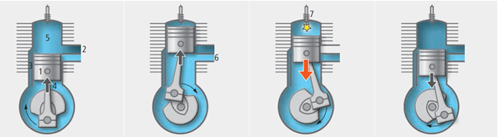

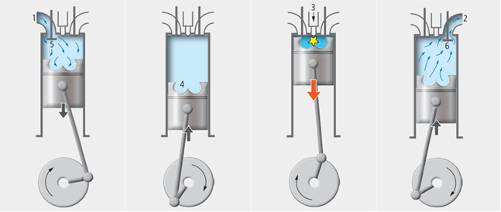
b) … und die Vor- und Nachteile eines 2-Takt-Motors gegenüber eines 4-Takt-Motors.
c) Erklären Sie, wie die Motoren geschmiert werden.

104: Fahrzeuge: 4-Takt-Motoren, Benzin und Diesel
Ihr Vorgesetzter hat einen neuen Traktor gekauft. Ihr Kollege, der keine Motorenkenntnisse hat, kommt auf Sie zu. Sie besprechen folgende Themen:
a) Erklären Sie Schritt für Schritt die Arbeitstakte des abgebildeten 4-Taktmotors (Dieselmotor).
b) Warum benötigen Dieselmotoren eine Kaltstartvorrichtung?
c) Erklären Sie die Unterschiede zwischen einem 4-Takt-Benzinmotor und einem 4-Takt-Dieselmotor.
d) Erklären Sie die Vor- und Nachteile eines Dieselmotors gegenüber einem Benzinmotor.

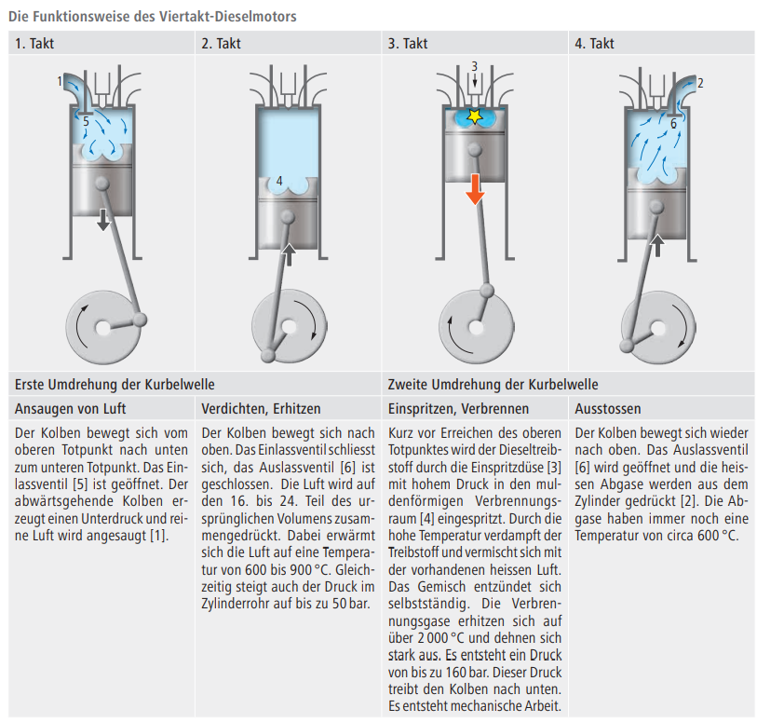

105: Fahrzeuge: Traktor und Kühlsysteme
Sie arbeiten auf einem Grünlandbetrieb. Der Chef möchte einen nicht zu schweren und ziemlich kompakten Occasion-Traktor für das Grünland kaufen. Er zögert zwischen zwei Traktoren, welche die gleiche Leistungsfähigkeit haben und ungefähr gleich teuer sind. Der eine verfügt über eine Flüssigkeitskühlung, der andere über eine Luftkühlung. Da er kein grosser Technik-Fan ist, bittet er Sie, ihm Folgendes zu erklären:
a) Die Unterschiede in der Funktionsweise der beiden Systeme. 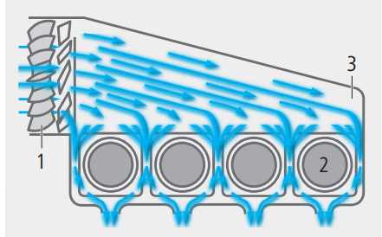
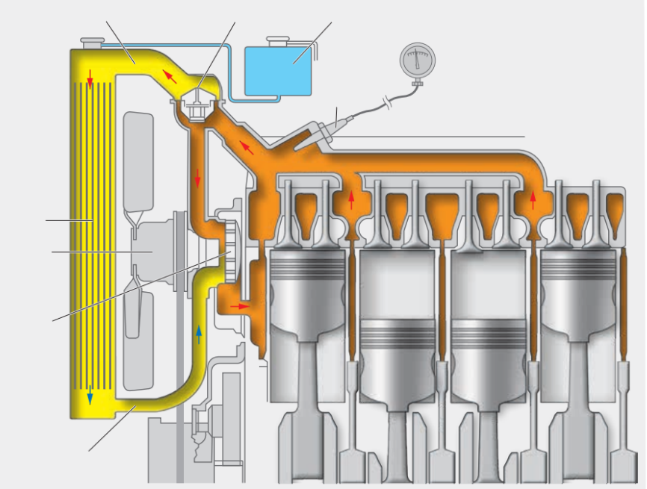
b) Die Vor- und Nachteile der beiden Systeme.
c) Anfallende Wartungsarbeiten.
d) Die Effizienz der Systeme.
Mithilfe der Schemas liefern Sie ihm alle nützlichen Erklärungen und beraten ihn bei der Wahl eines Traktors.

106: Fahrzeuge: Motormäher und Kühlsysteme
Sie arbeiten auf einem Grünlandbetrieb. Der Chef möchte einen neuen Motormäher kaufen. Da er kein grosser Technik-Fan ist, bittet er Sie, ihm Folgendes zu erklären:
a) Die Funktionsweise der abgebildeten Kühlung. 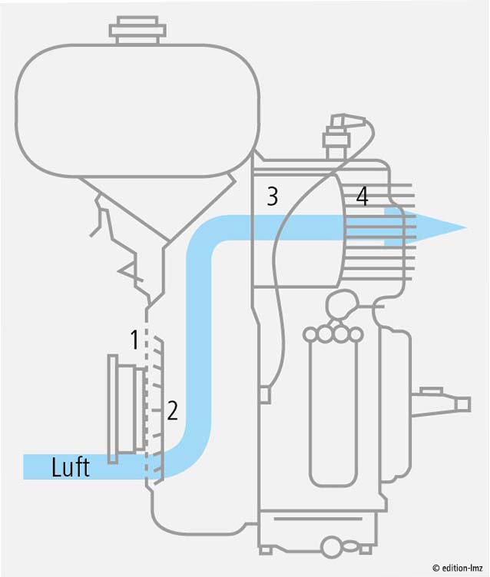
b) Die anfallenden Wartungsarbeiten bei der Kühlung.
c) Die Schmierung solcher Motoren. Nennen Sie verschiedene Schmierarten und deren Funktion.
d) Die anfallenden Wartungsarbeiten bei der Schmierung.
Hilfsmittel
Betriebsanleitung nach freier Wahl

107: Fahrzeuge: Traktor und Einspritzanlage entlüften
Sie haben den Dieseltank Ihres älteren Traktors leergefahren. Der Traktor verfügt über eine mechanische Förderpumpe im Treibstoffkreislauf. Nun entlüften Sie die Einspritzanlage. In diesem Moment kommt ein Freund vorbei und fragt, was Sie tun und weshalb.
a) Zur besseren Verständlichkeit zeigen Sie ihm ein kleines Schema des Treibstoffsystems. Sie benennen die verschiedenen Elemente des Systems und erklären deren Aufgaben.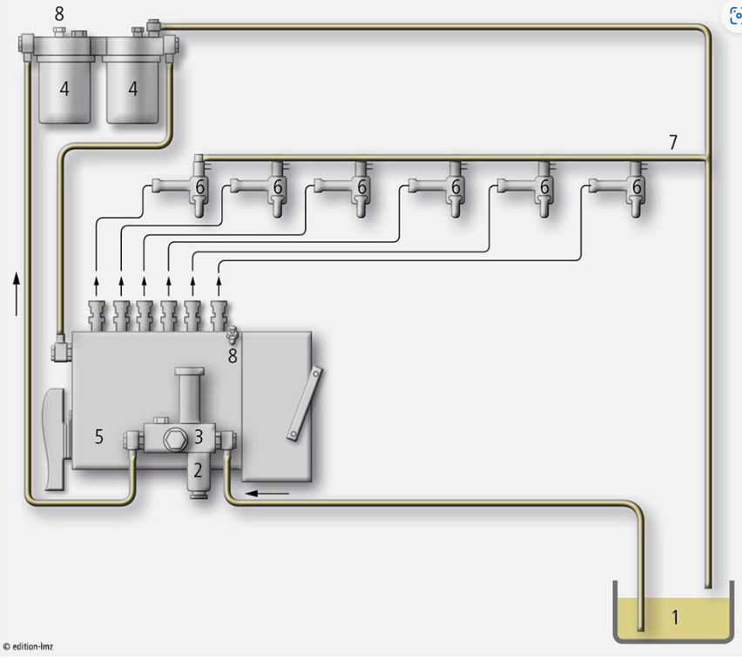

b) Sie erklären Ihrem Freund auch, weshalb Sie das Treibstoffsystem entlüften müssen und wie Sie dabei vorgehen.
c) Er ist erstaunt, wie komplex die Entlüftung ist. Deshalb erklären Sie ihm, wie eine solche bei einem grossen Traktor mit elektrischer Förderpumpe vorgenommen wird und weshalb dort das Entlüften viel einfacher ist.
d) Erklären Sie ihm die periodisch anfallenden Wartungsarbeiten an der Dieselanlage beim Traktor.
Hilfsmittel
Betriebsanleitung nach freier Wahl

108: Fahrzeuge: Traktoren und Hydraulik I
Ihr Chef hat einen neuen Traktor gekauft. Ihr Kollege, der von Traktoren wenig versteht, kommt auf Sie zu. Interessiert fragt er, ob Sie ihm verschiedene Punkte der Traktorhydraulik erklären können.
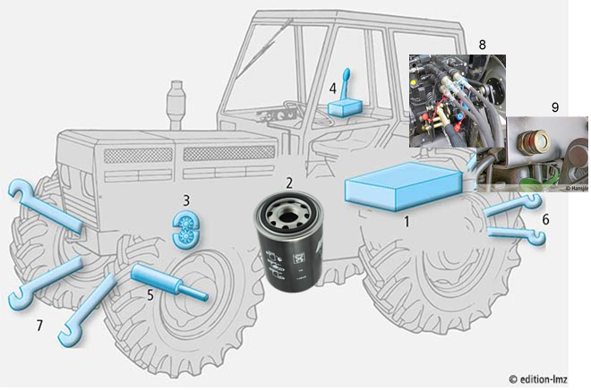
a) Benennen und erklären Sie die wichtigsten Komponenten einer Hydraulikanlage (Bild) und erklären Sie deren Funktionen / Aufgaben.
b) Erklären Sie die Problematik der Ölvermischung und ob dieses Öl-Mischen Konsequenzen haben könnte.
c) Was heisst Entlastung der Fronthydraulik, wie funktioniert diese Entlastung, wo bringt die Entlastung Vorteile?

109: Fahrzeuge: Traktoren und Hydraulik II
Ihr Vorgesetzter hat sich einen neuen Traktor gekauft. Ihr Kollege, der von Traktoren nichts versteht, fragt, ob Sie ihm verschiedene Punkte der Traktorhydraulik erklären können.
a) Benennen und erklären Sie die wichtigsten Komponenten einer Hydraulikanlage (Bild) und erklären Sie deren Funktionen / Aufgaben.
b) Erklären Sie die abgebildeten Verbraucher der Hydraulikanlage, deren Unterschiede und nennen Sie je mind. zwei Einsatzbeispiele.
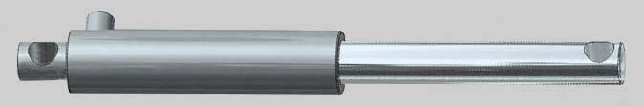
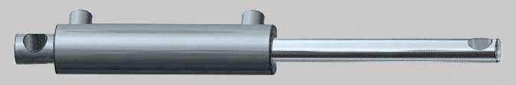
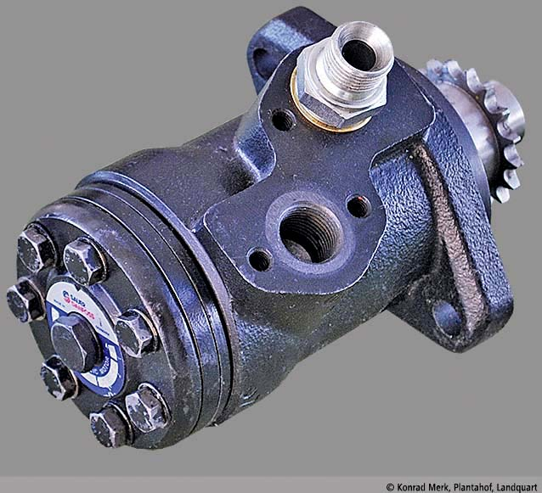
c) Welche Wartungsarbeiten fallen an einem Hydrauliksystem an?

110: Fahrzeuge: Traktoren, Hubwerk I
Ihr Vorgesetzter hat einen neuen Traktor gekauft. Ihr Kollege, der wenig von Traktoren versteht, möchte wissen, wie die Hydraulik bei diesem Traktor funktioniert.
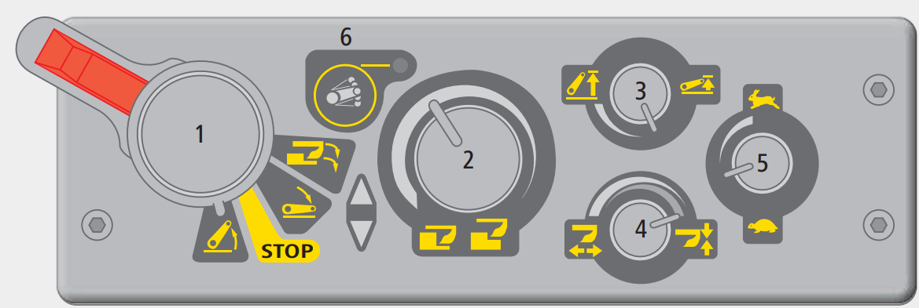
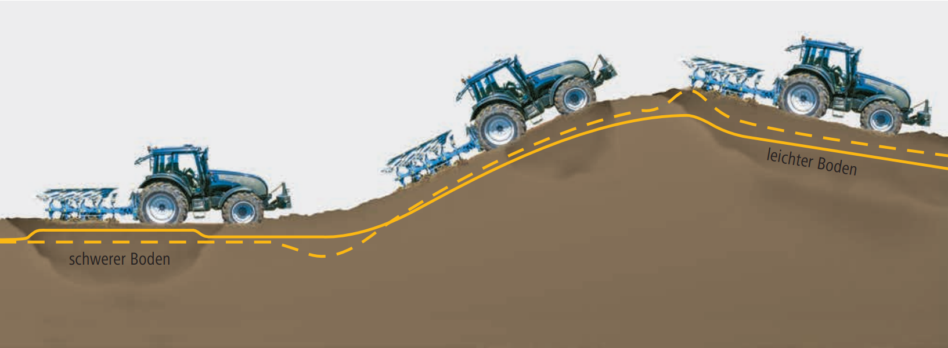
a) Erklären Sie in einfachen Worten die Funktionen der Konsole und des Steuerhebels der vorliegenden Hydraulik.
b) Erklären Sie die Funktion und die Unterschiede von Lage- und Zugkraftregelung. Für welche Arbeiten wird die Lage- resp. die Zugkraftregelung eingestellt?
c) Was ist mit “Schwimmstellung” gemeint? Bei welchen Maschinen arbeiten Sie mit der Schwimmstellung?

111: Fahrzeuge: Traktoren, Hubwerk II
Ihr Vorgesetzter hat einen neuen Traktor gekauft. Ihr Kollege, der wenig von Traktoren versteht, möchte wissen, wie die Hydraulik bei diesem Traktor funktioniert.
a) Erklären Sie in einfachen Worten die Funktionen der Konsole und des Steuerhebels der vorliegenden Hydraulik.
b) Erklären Sie die Funktion und die Unterschiede von Lage- und Zugkraftregelung. Für welche Arbeiten wird die Lage- resp. die Zugkraftregelung eingestellt?
c) Was bedeutet Mischregelung? Bei welchen Maschinen arbeiten Sie mit der Mischregelung?

112: Fahrzeuge: Traktor, Differenzialgetriebe, Differenzialsperre
Ihr Chef hat einen Traktor gekauft und zeigt Ihnen, wie man die Differenzialsperre in den Hinterrädern aktiviert. Ihr Cousin, der sich nicht mit Traktoren auskennt, bittet Sie um Erklärungen. Sie erklären folgende Fragen:
a) Wozu dient ein Differenzialgetriebe?
b) Wieso ist es gut, dass der Traktor über eine Differenzialsperre verfügt?
c) Was müssen Sie beachten, wenn Sie die Differenzialsperre einsetzen?
d) Welche Betätigungsarten kennen Sie, um die Differenzialsperre einzuschalten?
Hilfsmittel
Betriebsanleitung nach freier Wahl

113: Fahrzeuge: Kupplung und Zapfwelle
Sie sind in der Hofwerkstatt tätig und verrichten an Motorsense und Kettensäge Unterhaltsarbeiten. Sie erklären dem Sohn Ihres Chefs folgende Dinge:
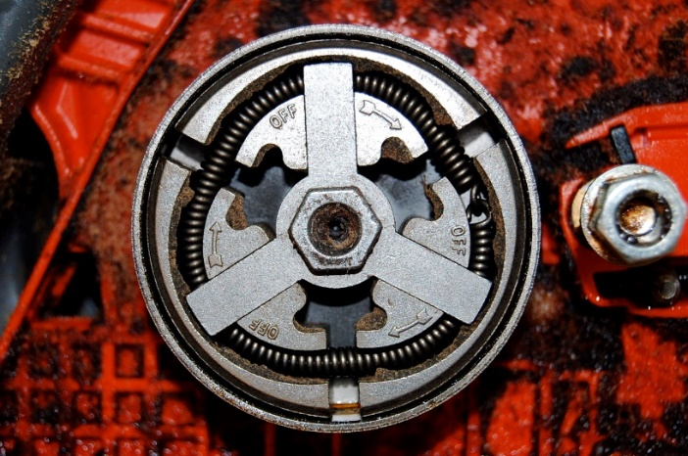
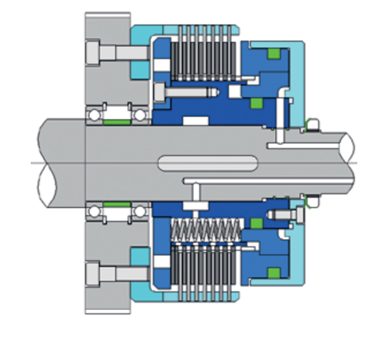
a) Welches die Aufgabe und die Funktion einer Kettensäge- oder Motorsensekupplung (Fliehkraftkupplung) sind und warum die korrekte Regelung dieser Kupplung wichtig ist.
b) Weiter erklären Sie ihm, wie die Kupplung der Zapfwelle funktioniert, die durch einen Knopf aktiviert wird.
c) Schliesslich erklären Sie ihm, wie ein guter Fahrer die Zapfwellenkupplung benützen soll, damit sie lange einsatzfähig bleibt. (Tipps abgeben).
d) Sie mulchen die Weide mit einem 120 PS Traktor und einem 3 m Mulchgerät, welches für 540 U/min ausgelegt ist. Welchen Zapfwellengang und welche Motorendrehzahl wählen Sie? Bergründen Sie ihre Wahl.
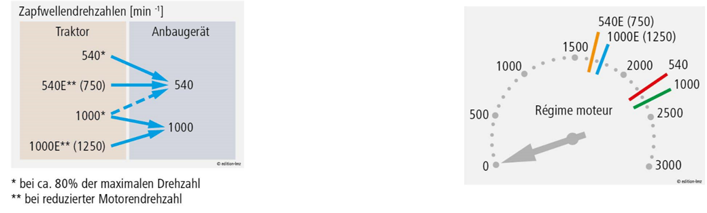

114: Fahrzeuge: Luftfilter und Wartung
Sie sind in der Hofwerkstatt tätig und verrichten am Traktor Unterhaltsarbeiten. Nebenbei will ihr Chef folgendes von Ihnen wissen:
a) Warum benötigen Motoren einen Ansaugfilter?
b) Welche Auswirkungen haben stark verschmutzte oder verstopfte Luftfilter für den Motor?
c) Benennen Sie die verschiedenen Ausführungen von Luftfiltern und deren Einsatzgebiete.

d) Erklären Sie die Wartungsarbeiten an den versch. Luftfilterbauarten.

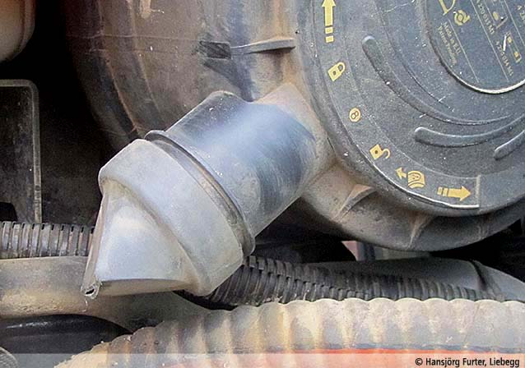

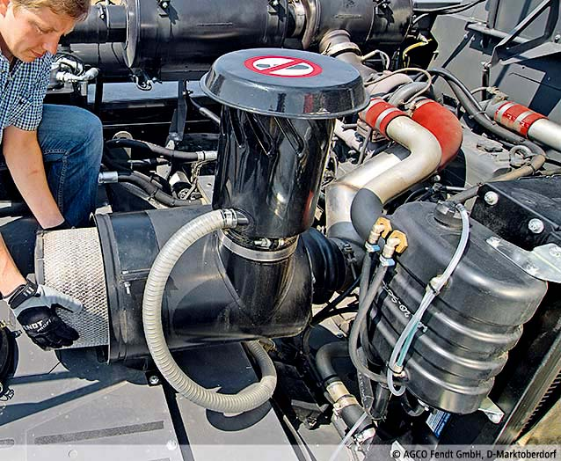
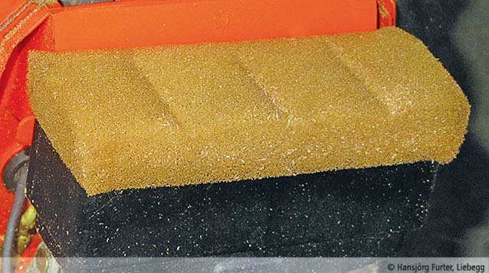
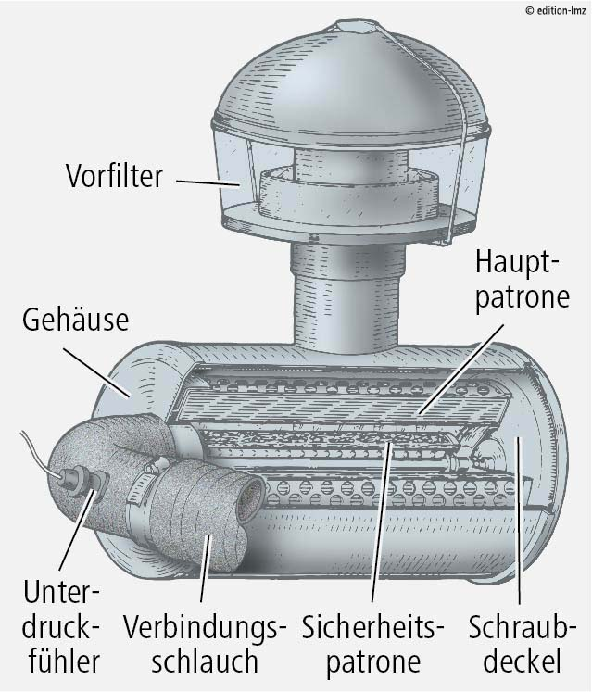
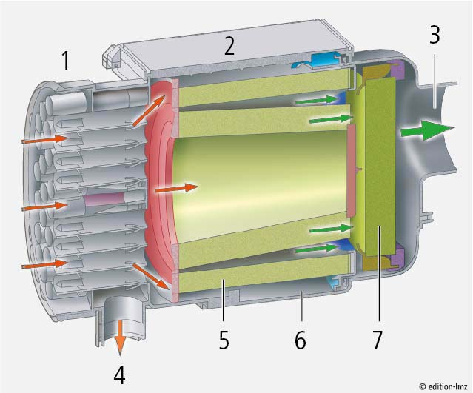

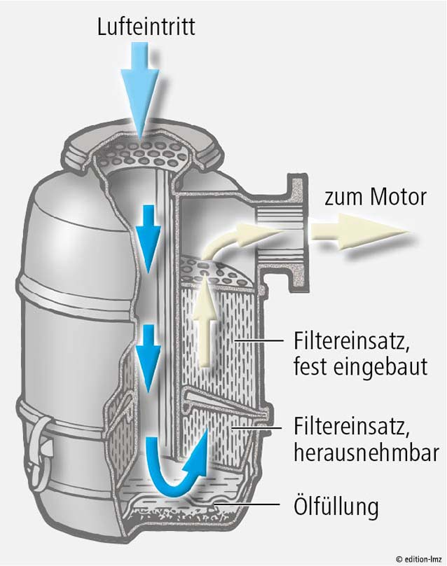

115: Fahrzeuge: Traktoren Elektrische Anlage I
Sie diskutieren mit einem Kollegen über die elektrische Anlage eines Traktors.
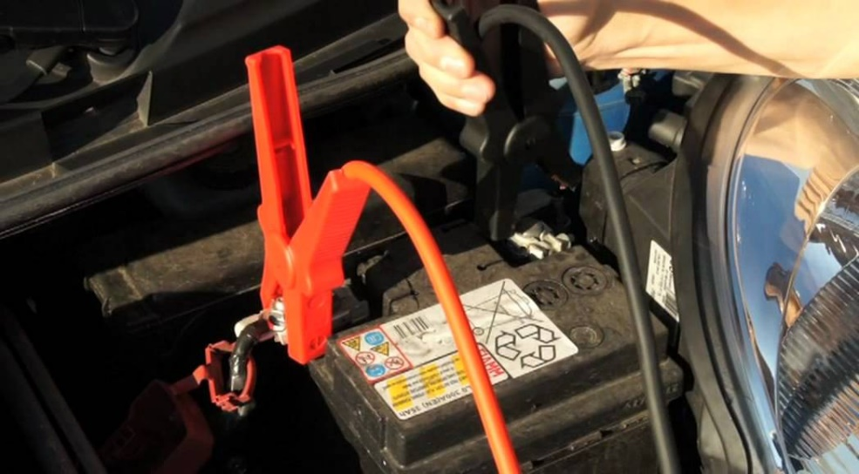
a) Welche Grundelemente gehören zu einer einfachen elektrischen Anlage eines Traktors?
b) Wie geht man vor, wenn bei einem Motorfahrzeug die Stromversorgung überbrückt werden muss?
c) Erklären Sie die notwendigen Wartungsarbeiten an den abgebildeten Batterien.
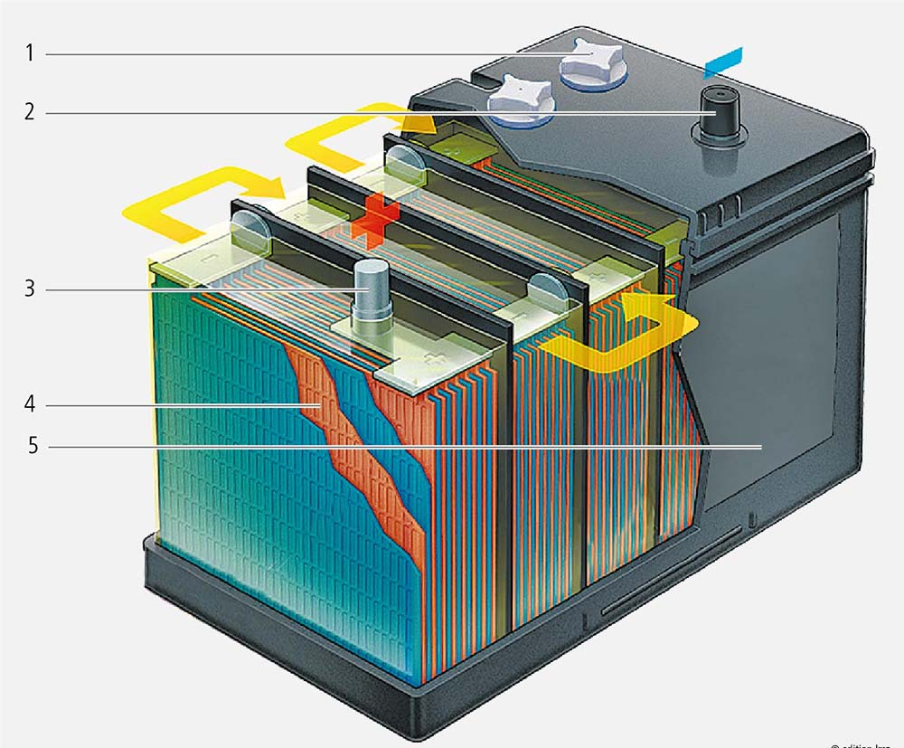
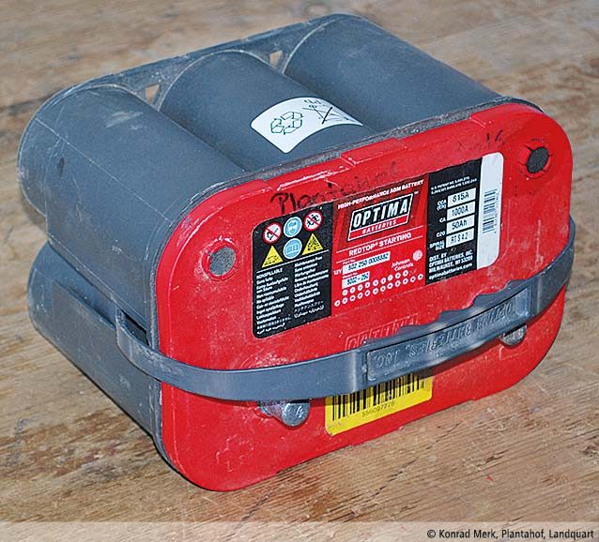
d) Welche Punkte der Arbeitssicherheit sind bei der Wartung zu beachten?

116: Fahrzeuge: Traktoren Elektrische Anlage II
Sie diskutieren mit einem Kollegen über die elektrische Anlage eines Traktors.
a) Was bedeutet die Bezeichnung auf der abgebildeten Batterie?
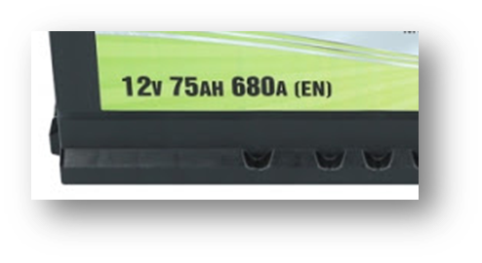
b) Sie müssen die Batterie aufladen. Wie gehen Sie dabei vor und was müssen Sie alles beachten?
c) Erklären Sie die notwendigen Wartungsarbeiten an den abgebildeten Batterien.
d) Welche Punkte der Arbeitssicherheit sind bei der Wartung zu beachten?

117: Fahrzeuge: erhöhte Motortemperatur erkennen und korrekt reagieren
Sie arbeiten mit Traktor, Frontmähwerk und Heckaufbereiter. Die Temperaturanzeige ist im roten Bereich, eine Warnlampe leuchtet auf.
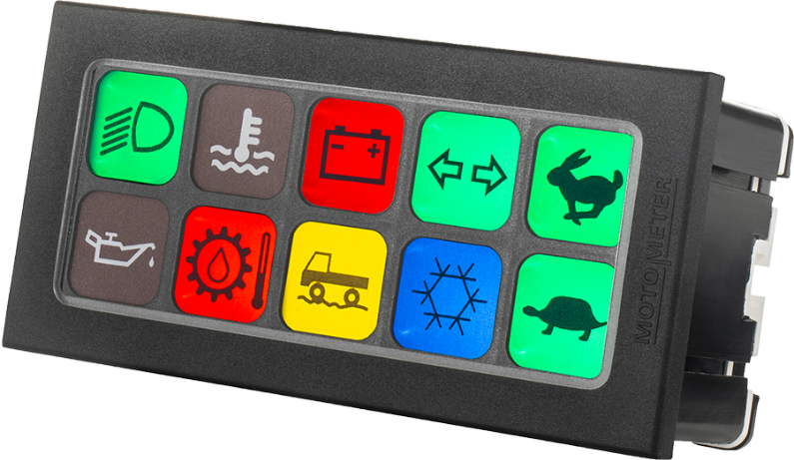
a) Erklären Sie die Bedeutung der Farben der Kontrollinstrumente.
b) Was sind mögliche Ursachen für die erhöhte Motortemperatur?
c) Welche Massnahmen treffen Sie, um die Motortemperatur in den normalen Bereich zu bringen?
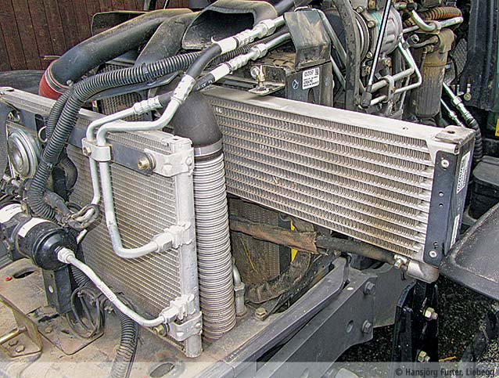
d) Nun öffnen Sie die Kühlerhaube und sehen versch. Kühler. Welche Kühler können an einem Traktor eingebaut sein?

118: Fahrzeuge: eine Panne erkennen und korrekt reagieren
Sie arbeiten mit Traktor, Frontmähwerk und Heckaufbereiter. Die Ladekontrolllampe leuchtet auf.
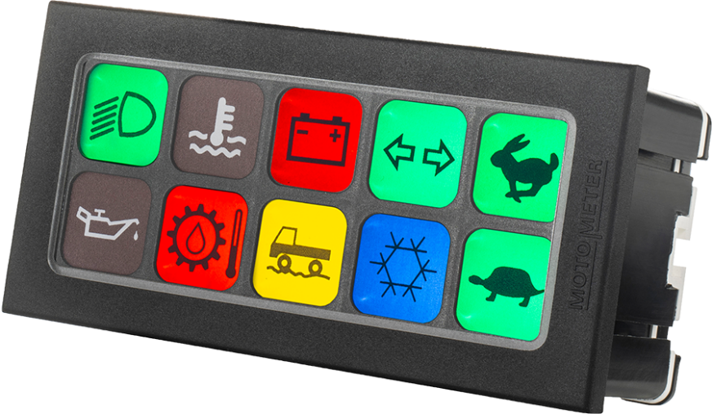
a) Erklären Sie die Bedeutung der Farben der Kontrollinstrumente.
b) Aus welchen Gründen leuchtet die Ladekontrolllampe auf?
c) Mit welchen Massnahmen beheben Sie die Probleme?
d) Benennen Sie die folgende Kontrolllampe. Wie reagieren Sie, wenn diese aufleuchtet? Was könnten mögliche Ursachen sein?


119: Fahrzeuge: Wartungsarbeiten am Traktor
Der Traktor auf Ihrem Lehrbetrieb hat 2’500 zusätzliche Betriebsstunden erreicht. Ein Service ist fällig. Sie erhalten den Auftrag, die notwendigen Servicearbeiten auszuführen. Ihnen steht dabei der Wartungsplan zur Verfügung.
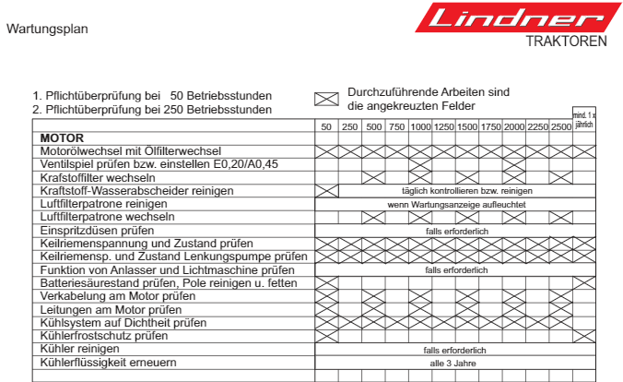

a) Erklären Sie die notwendigen Wartungsarbeiten am Traktor.
b) Erklären Sie das Vorgehen bei einem Motorenölwechsel.
c) Erklären Sie, was Sie mit dem gewonnen Altöl machen.
d) Warum sind bereits bei 50 Betriebsstunden so viele Wartungsarbeiten fällig?

120: Fahrzeuge: Bremsen am Traktor und Anhänger I
Auf dem Lehrbetrieb werden Traktoren und Anhänger mit pneumatischer 2-Leiter-EU-Bremsanlage eingesetzt.
a) Was passiert in der gelben und roten Leitung am Anhänger, wenn wir bei laufendem Motor die Fussbremse drücken?
b) Warum kann bei einem pneumatischen Bremssystem auch bei Motorausfall der Anhänger gebremst werden?
c) Bei den pneumatischen 2-Leiter-Bremsanlagen gibt es zwei Systeme. Woran erkennen Sie die beiden Systeme?
d) Welches sind die wichtigsten Vor- und Nachteile der pneumatischen Bremse gegenüber der hydraulischen Anhängerbremse?
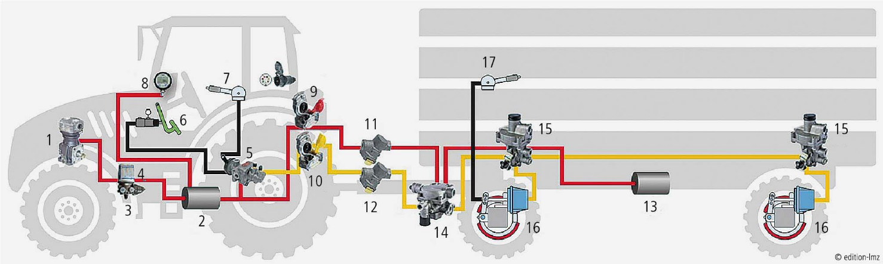

121: Fahrzeuge: Bremsen am Traktor und Anhänger II
Auf dem Lehrbetrieb werden Traktoren und Anhänger mit pneumatischer 2-Leiter-EU-Bremsanlage eingesetzt.
a) Was passiert in der gelben und roten Leitung am Anhänger, wenn wir bei laufendem Motor auf die Fussbremse drücken?
b) Warum kann bei einem pneumatischen Bremssystem auch bei Motorausfall der Anhänger gebremst werden?
c) Wie können Sie sicherstellen, dass pneumatische Bremsen auch im Winter zuverlässig funktionieren?
d) Welche Wartungsarbeiten am pneumatischen Bremssystem sind am Traktor und am Anhänger auszuführen?
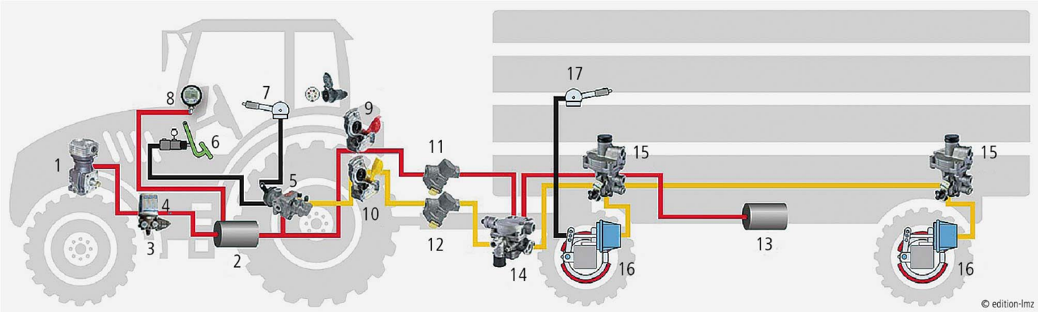

122: Fahrzeuge: Bremsen am Traktor und Anhänger III
Auf dem Lehrbetrieb werden Traktoren und Anhänger mit pneumatischer 2-Leiter-EU-Bremsanlage eingesetzt.
a) Was passiert in der gelben und roten Leitung am Anhänger, wenn Sie die Handbremse am Traktor anziehen und den Motor abstellen?
b) Warum kann bei einem pneumatischen Bremssystem auch bei Motorausfall der Anhänger gebremst werden?
c) Wie können Sie sicherstellen, dass pneumatische Bremsen auch im Winter zuverlässig funktionieren?
d) Welche Wartungsarbeiten am pneumatischen Bremssystem sind am Traktor und am Anhänger auszuführen?
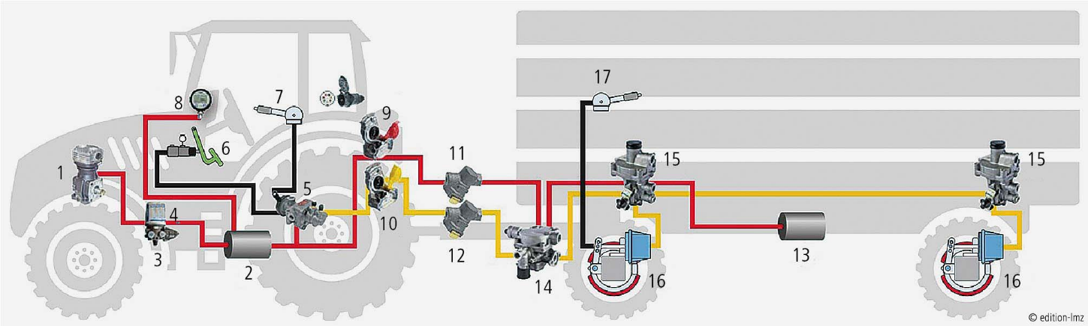
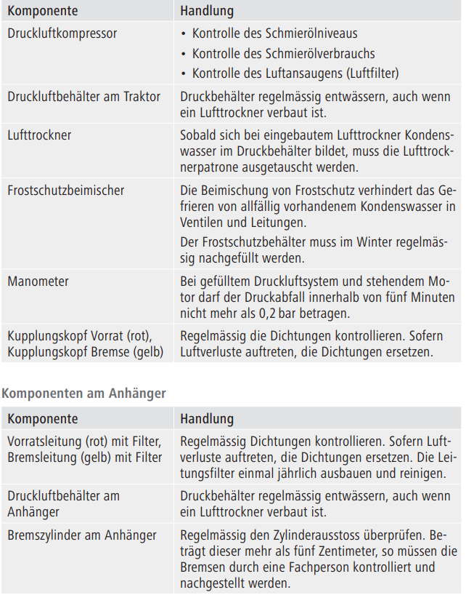

123: Fahrzeuge: Bremsen am Traktor und Anhänger IV
Auf dem Lehrbetrieb werden Traktoren und Anhänger mit pneumatischer 2-Leiter-EU-Bremsanlage eingesetzt. Ein Nachbar holt den Anhänger, der seit längerem nicht mehr genutzt wurde. Beim Ankoppeln vergisst er die Vorrats- und Bremsleitung anzuschliessen. Zum Glück können Sie ihn stoppen, bevor er losfährt.
a) Hätte der Nachbar überhaupt losfahren können, wenn der Anhänger mit Federspeicherbremszylinder ausgerüstet ist? Begründen Sie Ihre Antwort und zeigen Sie auf den Abbildungen den Federspeicherzylinder.
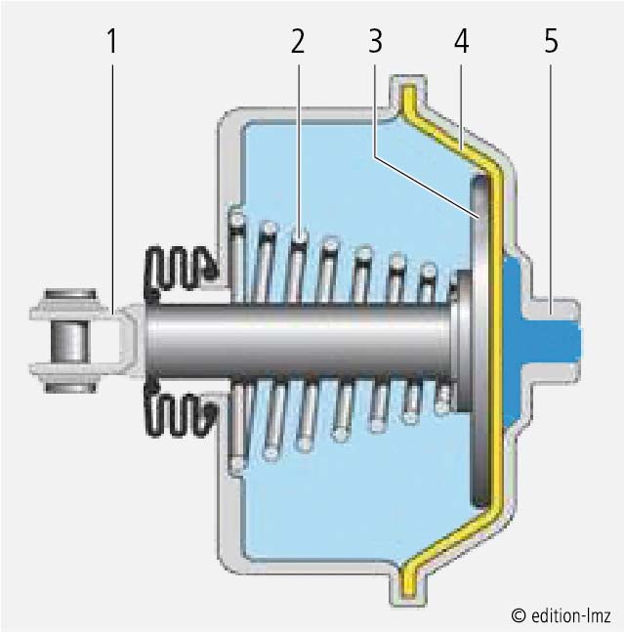
b) Was verstehen Sie unter dem Begriff “Duomatic"? Welche Vorteile hat dieses System?
c) Wozu dient der schwarze Knopf am abgebildeten Anhängerbremsventil? 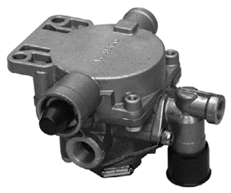
d) Was ist auf der Abbildung zu sehen? Erklären Sie, was beim An- und Abkoppeln solcher Anhänger besonders wichtig ist.
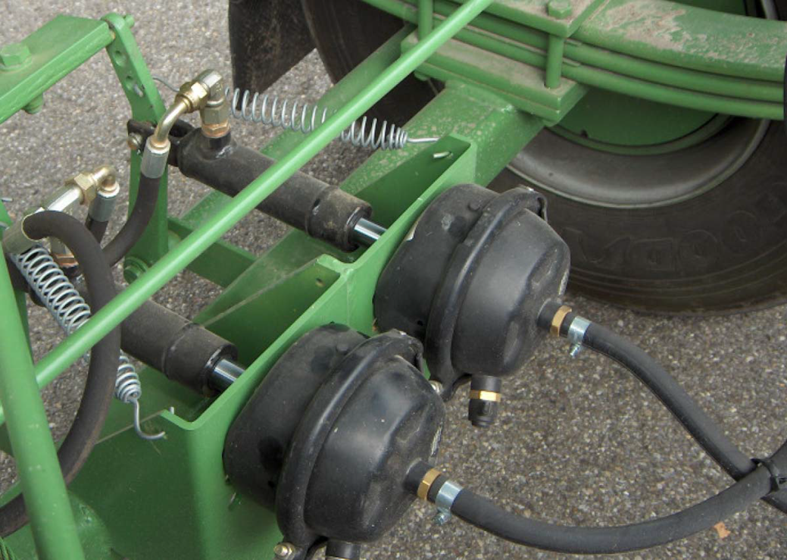

124: Fahrzeuge: Bremsen am Traktor und Anhänger V
Auf dem Lehrbetrieb werden Traktoren und Anhänger mit hydraulischen Bremsanlagen eingesetzt.
a) Erklären Sie die versch. Bauteile und deren Funktion auf der Abbildung.
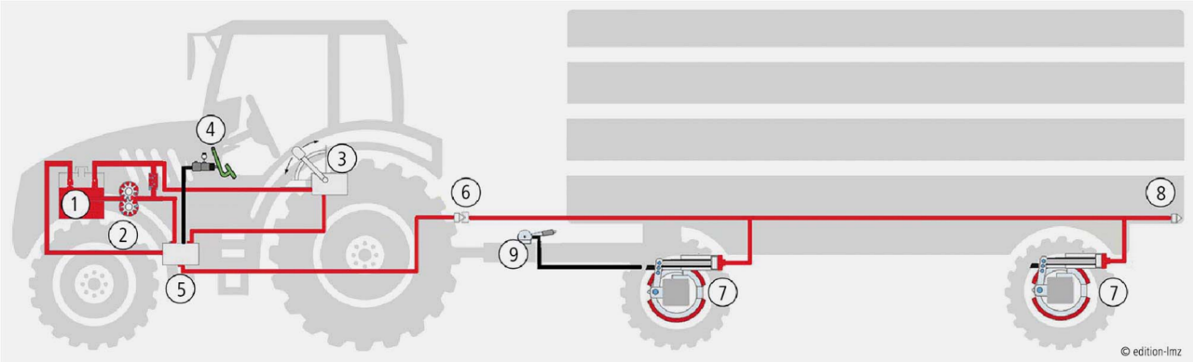
b) Welches sind die wichtigsten Vor- und Nachteile der hydraulischen Bremse?
c) Was passiert bei vollbeladenem Anhänger bei einer Vollbremsung, wenn Sie den Lastenregler auf leer gestellt haben?

125: Fahrzeuge: Bremsen am Traktor und Anhänger VI
Auf dem Lehrbetrieb werden Traktoren und Anhänger mit hydraulischen Bremsanlagen eingesetzt. Sie bereiten zusammen mit Ihrem Chef den Kipper und Traktor für den Zuckerrübentransport vor.
a) Erklären Sie Ihrem Chef, welche Punkte Sie kontrollieren für eine sichere Funktion der Anhängerbremsen.
b) Erklären Sie den Aufbau und die Funktion der unterschiedlichen Abreisssicherungen (Bilder) bei hydr. gebremsten Anhängern.
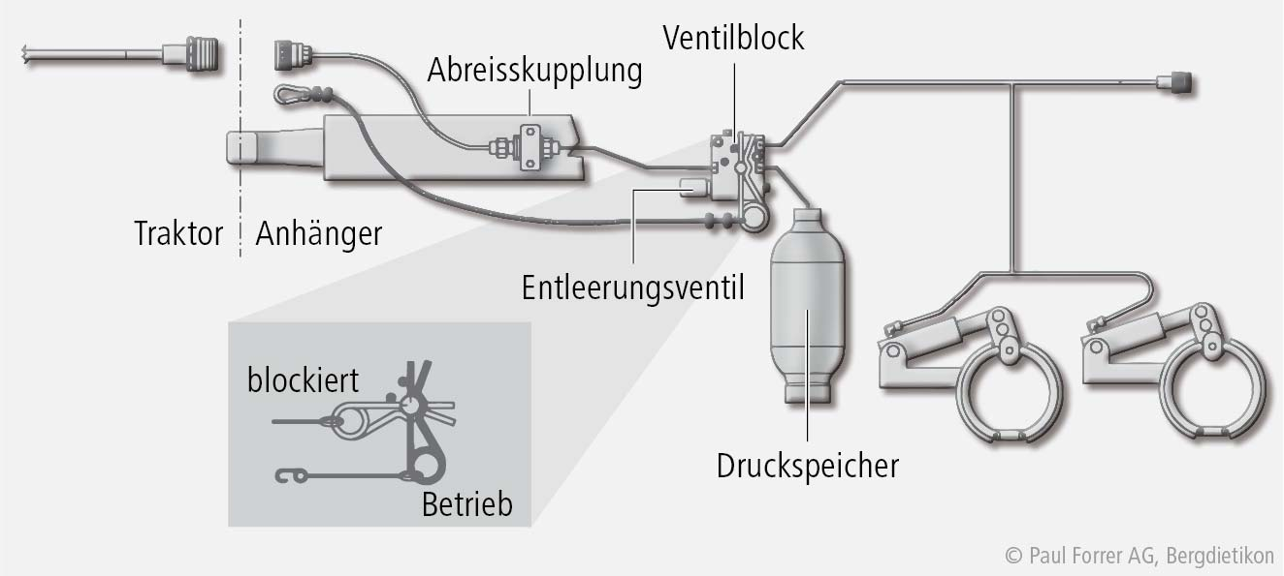
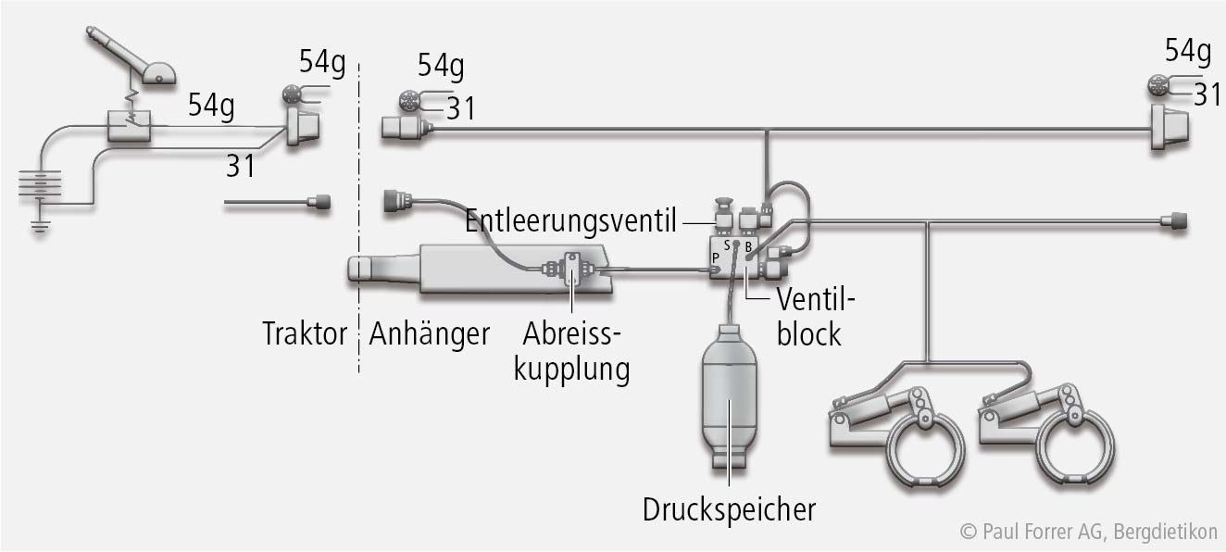
c) Welches sind die wichtigsten Vor- und Nachteile der hydraulischen Bremse?

126: Fahrzeuge: Traktorenreifen I
Die Niederdruckreifen des Traktors Ihres Chefs müssen gewechselt werden. Dazu müssen Sie dem Chef einiges erklären.
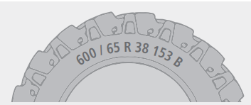
a) Mithilfe der beigelegten Fotos erklären Sie ihm die Bedeutung der Angaben auf den Reifen.
b) Sie erklären ihm auch, dass es zwei Arten von Karkassen für Reifen gibt. Sie erklären ihm die Vor- und Nachteile sowie die Einsatzgebiete der beiden Bauarten.
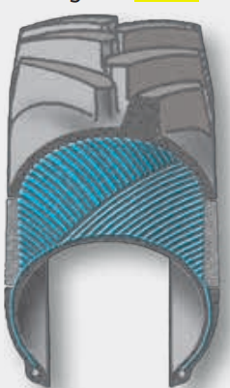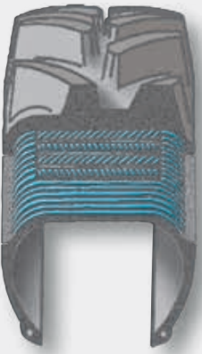
c) Sie erklären die Wichtigkeit des Reifendrucks und die Druckunterschiede bei der Verwendung auf dem Feld oder beim Transport auf der Strasse.
d) Sie erklären Ihrem Chef den Zusammenhang zwischen Luftdruck, Tragfähigkeit und Fahrgeschwindigkeit.

127: Fahrzeuge: Traktorenreifen II
Es geht darum, die Maissilage mit einem Erntewagen einzuführen. Sie bekommen von Ihrem Chef den Auftrag, den korrekten Reifenfülldruck des Hinterrades zu bestimmen und einzustellen. Dabei haben Sie folgende Angaben:
Traktor: John Deere 6150R
Höchstgeschwindigkeit: 40km/h
Bereifung: 620/70 R 42 OmniBib 160D
Leergewicht auf der Hinterachse: 4‘800kg
Leergewicht auf der Vorderachse: 2‘800kg
Gewicht auf der Vorderachse mit angehängtem, vollem Erntewagen: 1‘900kg
Stützlast: 2‘200kg
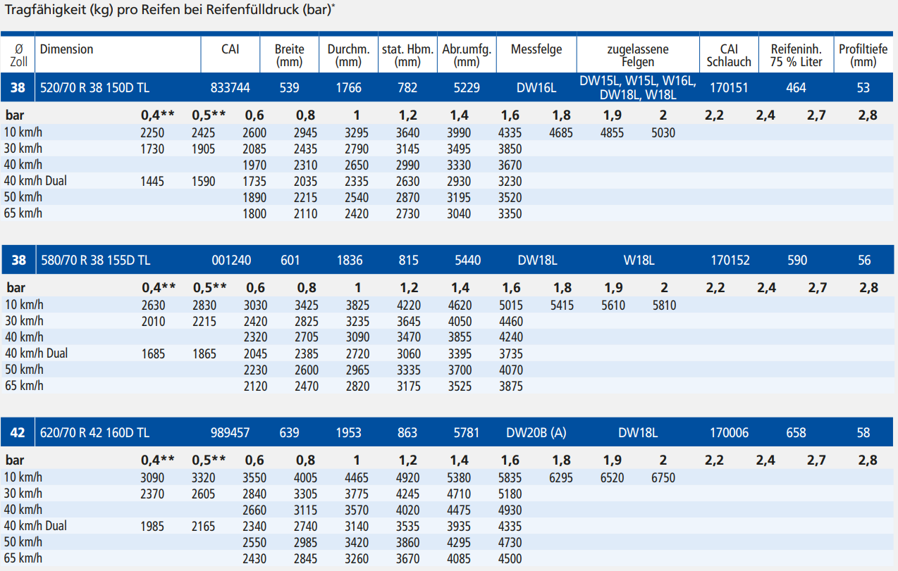
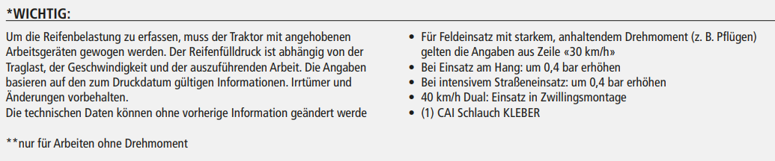
- Wie hoch soll der Reifenfülldruck bei den Hinterrädern am Traktor eingestellt werden?

- Berechnen und interpretieren Sie, ob die Vorderachse genügend belastet ist.
c) Erklären Sie Ihrem Chef, dass es zwei Arten von Karkassen für Reifen gibt. Sie erklären ihm die Vor- und Nachteile sowie die Einsatzgebiete der beiden Arten.
Hilfsmittel
Formelblatt

128: Fahrzeuge: Traktorenreifen III
Es geht darum, die Maissilage mit einem Erntewagen einzuführen. Sie bekommen von Ihrem Chef den Auftrag, den korrekten Reifenfülldruck des Hinterrades zu bestimmen und einzustellen. Dabei haben Sie folgende Angaben:
Traktor: John Deere 6150R
Höchstgeschwindigkeit: 40km/h
Bereifung: 620/70 R 42 OmniBib 160D
Leergewicht auf der Hinterachse: 4‘800kg
Leergewicht auf der Vorderachse: 2‘800kg
Gewicht auf der Vorderachse mit angehängtem, vollem Erntewagen: 1‘900kg
Stützlast: 2‘200kg
- Wie hoch soll der Reifenfülldruck bei den Hinterrädern am Traktor eingestellt werden?

- Berechnen und interpretieren Sie, ob die Vorderachse genügend belastet ist.
c) Erklären Sie Ihrem Chef verschiedene Möglichkeiten, um die Aufstandsfläche der Bereifung an Traktoren und Anhängern zu vergrössern. Begründen Sie Vor- und Nachteile der Möglichkeiten.
Hilfsmittel
Formelblatt

129: Fahrzeuge: Reifendruck anpassen. Schlupf verringern. Standfestigkeit verbessern.
Der Frühling ist nass. Für die Gülleausbringung bereiten Sie Traktor und Fass vor.
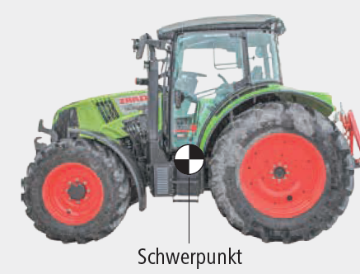

a) Eine Fläche befindet sich in Hanglage. Worauf ist bei der Vorbereitung und beim Gülleausbringen zu achten, damit Sie am Hang möglichst sicher arbeiten können?
b) Um die Grasnarbe zu schonen, möchten Sie Schlupf möglichst vermeiden. Was ist Schlupf, warum ist er nicht erwünscht und welche Massnahmen helfen, den Schlupf gering zu halten?
c) Helfen die unter a) und b) genannten Massnahmen auch, den Bodendruck zu verringern? Begründen Sie Ihre Antworten!

130: Fahrzeuge: Motorleistung, Drehmoment und Drehmomentanstieg I
Sie diskutieren mit Ihrem Freund über Traktoren. Sie teilen ihm mit, dass der Traktor des Lehrmeisters eine Leistung von 65 kW hat und dass er über einen sehr guten Drehmomentanstieg verfügt. Ihr Freund scheint Sie nicht zu verstehen und Sie erklären ihm folgendes:
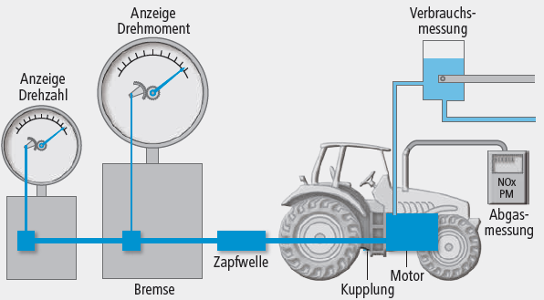

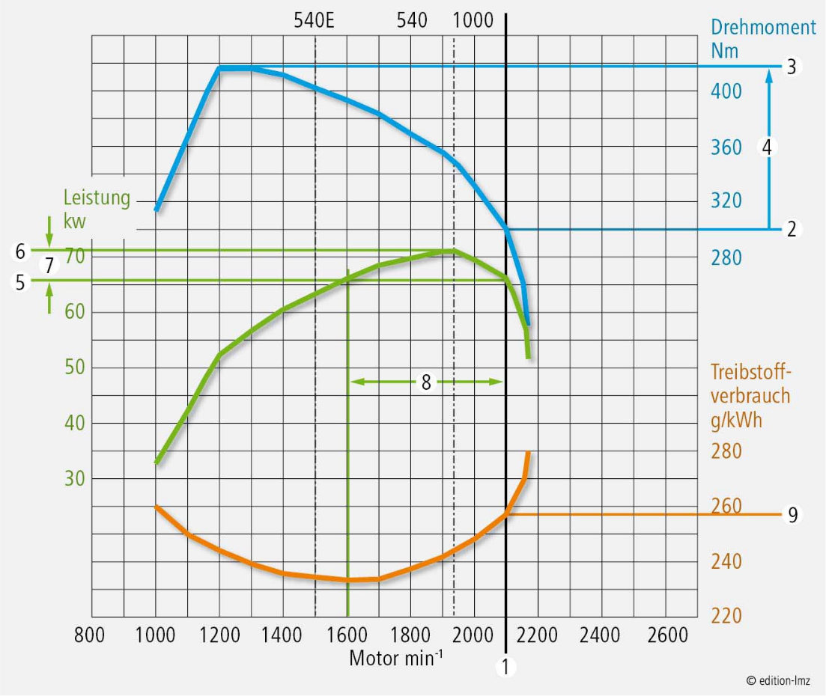
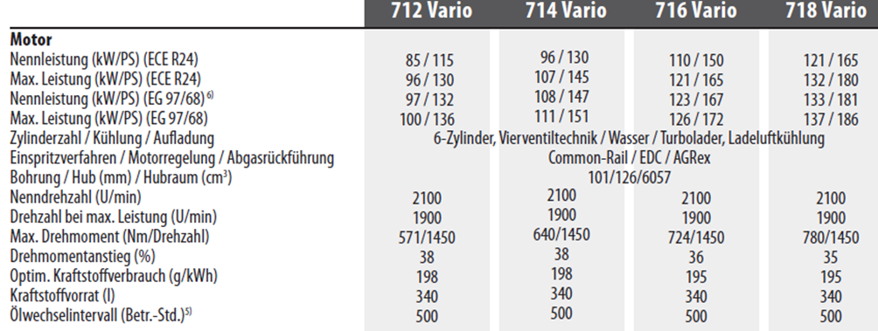
a) Das Leistungsdiagramm (Abbildung) und was darauf zu sehen ist.
b) Die verschiedenen Motorleistungsnormen und wieso es interessant ist, die Zapfwellenleistung für den Vergleich zwischen verschiedenen Traktoren zu nehmen.
c) Möglichkeiten, um auf einem landw. Betrieb Treibstoff einzusparen. Ebenfalls erklären Sie ihm, wie durch geschickte Fahrweise auf dem Acker und auf der Strasse Treibstoff eingespart werden kann.

131: Fahrzeuge: Motorleistung, Drehmoment und Drehmomentanstieg II
Sie diskutieren mit Ihrem Freund über Traktoren. Sie teilen ihm mit, dass der grosse Traktor des Lehrmeisters eine Leistung von 65 kW hat und dass er über einen sehr guten Drehmomentanstieg verfügt. Ihr Freund scheint Sie nicht zu verstehen und Sie erklären ihm Folgendes:

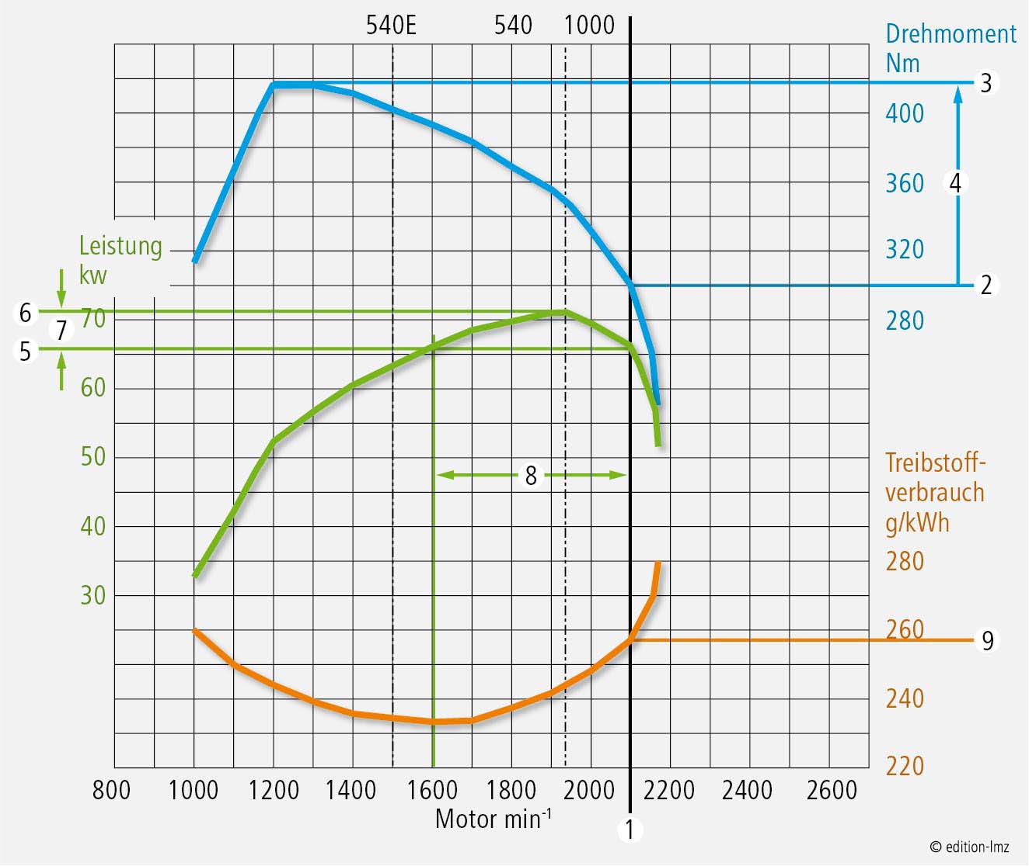

a) Die Leistungseinheiten und den Unterschied zwischen den zwei verwendeten Einheiten (grüne und blaue Linie).
b) Die verschiedenen Motorleistungsnormen und wieso es interessant ist, die Zapfwellenleistung für den Vergleich verschiedener Traktoren heranzuziehen.
c) Auf der beigelegten Grafik zeigen Sie ihm, was der Drehmomentanstieg ist und wieso es interessant ist, dass ein Traktor über einen guten Drehmomentanstieg verfügt. Sie kommentieren die Grafik und sagen ihm, mit welcher Fahrweise Treibstoff eingespart werden kann.

201: Kosten und Zusammenarbeit: Maschinenkostenberechnungen
Bevor Sie eine Maschine kaufen, berechnen Sie die jährlichen Kosten der geplanten neuen Maschine. Mit Hilfe des Agroscope Kostenkatalogs beantworten Sie folgende Fragen zur Maschinenkostenrechnung:
a) Weshalb wird zwischen fixen und variablen Kosten unterschieden?
b) Welches sind die Elemente der Fixkosten? Erklären Sie einfach und praktisch, wie diese vier Elemente berechnet werden.
c) Erklären Sie, warum bei einem Traktor die Kosten pro Arbeitsstunde tiefer sind, wenn der Traktor besser ausgelastet wird (also viele Stunden pro Jahr im Einsatz steht).
d) Ist der Kauf oder die Miete für die geplante Maschine günstiger? Erklären Sie, wie die Berechnung für diese Frage gemacht wird.
Hilfsmittel
Agroscope Kostenkatalog

202: Kosten und Zusammenarbeit: überbetrieblicher Maschineneinsatz
Landwirtschaftliche Maschinen können auf dem eigenen Hof eingesetzt werden. Sie können auch überbetrieblich auf anderen Höfen in der Region geteilt werden.
a) Welche Vor- und Nachteile bringt der überbetriebliche Maschineneinsatz?
b) Wie funktioniert die Maschinengemeinschaft und welches sind die wichtigsten Punkte, die es in der Maschinengemeinschaft zu regeln gilt?
c) Welche Maschinen eignen sich für eine Maschinengemeinschaft gut und welche weniger?

203: Kosten und Zusammenarbeit: Mechanisierungskosten Occasion
Ein Landwirt möchte einen Traktor für seinen Betrieb anschaffen. Er überlegt sich, ob er einen neuen Traktor oder eher einen Occasionstraktor kaufen soll. Beantworten Sie folgende Fragen:
- Bei welchen Kostenelementen in der Maschinenkostenrechnung unterscheiden sich Neumaschinen stark von Occasionsmaschinen?
- Unter welchen Voraussetzungen würden Sie diesem Landwirt eher zu einer Occasionsmaschine raten? Begründen Sie Ihren Ratschlag.
- Berechnen Sie die mittleren jährlichen Zinskosten für:
- einen neuen Traktor: Neupreis Fr. 100'000.-
- Einen Occasionstraktor: Kaufpreis Fr. 50'000.-
- bei beiden gilt: Restwert = Fr. 0.-; Zinssatz: 3.0%

204: Kosten und Zusammenarbeit: Senkung Mechanisierungskosten
Aufgabe
Die Mechanisierungskosten machen einen hohen Anteil der Gesamtkosten auf einem landwirtschaftlichen Betrieb aus. Am Beispiel Ihres Lehrbetriebs oder Ihres elterlichen Betriebs beantworten Sie folgende Fragen:
a) Mit welchen konkreten Möglichkeiten können die Maschinenkosten für die nächsten Jahre günstig beeinflusst werden?
b) Erklären Sie genau, wie Ihre genannte Kostensenkung zu Stande kommt.
c) Beurteilen/analysieren Sie die Vor- und Nachteile der vorgeschlagenen Möglichkeiten.

205: Kosten und Zusammenarbeit: Reparatur- und Unterhaltskosten
Die Reparatur- und Unterhaltskosten stellen eine wichtige Position in den Strukturkosten landwirtschaftlicher Betriebe dar. Die Möglichkeiten zur Senkung der Reparatur- und Unterhaltskosten müssen somit für jeden Betrieb geprüft werden.
a) Erklären Sie, welche Kosten und Aufwände mit den Reparatur- und Unterhaltskosten gedeckt werden.
b) Mit welchen Reparatur- und Unterhaltskosten pro Arbeitseinheit müssen Sie bei einem Traktor mit 115 kW im Mittel rechnen? Preis: Fr. 179‘000.-, Nutzungsdauer nach Arbeit: 10‘000 h, RUF 0.45, jährliche Auslastung 450h. à Berechnung pro Stunde und pro Jahr erstellen.
c) Welche Kosten berechnet der Agroscope-Kostenkatalog für diesen 115 kW-Traktor pro Arbeitsstunde?
d) Schlagen Sie Massnahmen vor, um die Reparatur- und Unterhaltskosten dieses Traktors zu reduzieren.
Hilfsmittel
Agroscope-Kostenkatalog

206: Kosten und Zusammenarbeit: Verfahrenskosten
Vor der Anschaffung einer eigenen Maschine zur Gülleausbringung berechnen Sie die Maschinenkosten.
- Wie hoch liegen die Kosten gemäss Agroscope-Kostenkatalog für 1 m3 ausgebrachte Gülle inkl. Arbeitsverdienst Fahrer mit folgenden Maschinen:
- Traktor 80 PS
- Vakuumfass 5 m3 mit Schleppschlauchverteiler
- Fahrer: Fr. 25.- / Stunde Arbeitsverdienst
- Mittlere Leistung: 30 m3/Stunde
b) Wie können Sie die Verfahrenskosten für die Gülleausbringung senken?
c) Welche Alternativen sehen Sie zur Anschaffung eines eigenen Güllefasses?

Hilfsmittel: Agroscope-Kostenkatalog

207: Kosten und Zusammenarbeit: Maschine mieten oder mit einem Lohnunternehmen arbeiten
In Ihrer Region bietet Ihnen ein Lohnunternehmer an, Ihr Feld (1,2 ha) für 80.- Fr./ha Pflanzenschutzmittel zu spritzen.
Sie haben die Möglichkeit, das Spritzgerät Ihres Nachbarn für 25.- Fr./ha (Anbaufeldspritze, 12-m-Balken, 600-Liter-Fass) [Code 5153] zu mieten.
a) Warum kann Ihr Nachbar sein Spritzgerät für 25.- Fr./ha vermieten, während die von Agroscope berechnete Entschädigung 44.- Fr./ha beträgt?
b) Welches ist für Sie die günstigste Lösung? Belegen Sie Ihre Antwort mit einer Berechnung (Traktorkosten: 36.- Fr./h, Stundenlohn: 29.- Fr./h; Arbeitswirtschaft: eigene Annahmen treffen).
c) Nennen Sie die Vor- und Nachteile der beiden Lösungen. Für welche Lösung entscheiden Sie sich? Begründen Sie Ihren Entscheid.
Hilfsmittel
Agroscope-Kostenkatalog

208: Kosten und Zusammenarbeit: Rentabilität eines Pflugs vor dessen Kauf berechnen
Ihr Chef muss den Pflug wechseln. Er bittet Sie auch um Ihre Meinung in Bezug auf die Rentabilität des Kaufs. Als Hilfe liegt die Berechnung mit TractoScope bei.
a) Beurteilen und kommentieren Sie die Berechnung (Beilage) des Dreischarpflugs.
b) Lohnt sich Ihrer Meinung nach der Kauf eines Pflugs für diese Fläche?
c) Nennen Sie drei andere Möglichkeiten, die Ihr Chef hat, um seine Fläche kostengünstiger zu bearbeiten.
d) Welche Vorteile sehen Sie in der Eigenmechanisierung beim Pflug – trotz hoher Kosten?

Hilfsmittel: Agroscope Kostenkatalog; Berechnung Pflug 3-scharig mit TractoScope
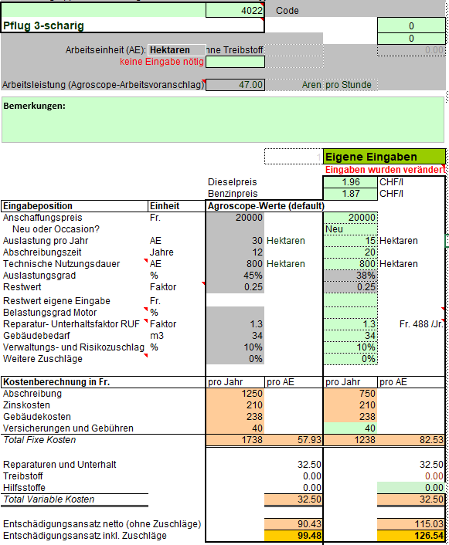

209: Kosten und Zusammenarbeit: Traktorkosten des Betriebs
Ihr Chef prüft, ob er einen neuen Traktor mit 85 kW anschaffen soll. Er macht dazu eine Berechnung mit dem Excel-Programm TractoScope und zeigt Ihnen seine Berechnung.
a) Beurteilen und kommentieren Sie die Excel-Berechnung mit dem TractoScope-Tool für den Traktor mit 85 kW.
b) Ihr Chef möchte auch wissen, wie viel ihm sein Nachbar für einen ca. 10-stündigen Gebrauch seines Traktors bezahlen müsste. Welche Entschädigung kann er dafür verlangen?
c) Ist in dieser Entschädigung der Treibstoff inbegriffen oder muss er den Tank vor dem Zurückbringen wieder auffüllen?
Hilfsmittel
Agroscope-Kostenkatalog
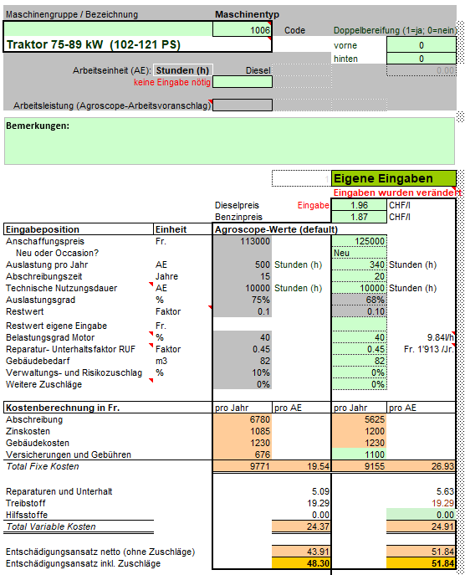

210: Kosten und Zusammenarbeit: Berechnung der Arbeitskosten für Dritte
Mit dem 100 kW-Traktor [Code 1010] und mit einem 4-reihigen Anbaumaishäcksler [Code 9185] Ihres Chefs mussten Sie den Mais Ihres Nachbarn häckseln. Dieses Jahr war der Ertrag sehr gut.
Zusammen mit Ihrem Chef berechnen Sie den Entschädigungsansatz mit Hilfe vom Agroscope-Kostenkatalog.
a) Wie hoch ist der Entschädigungsansatz für den 4-reihigen Anbaumaishäcksler, welcher auf 30 ha pro Jahr eingesetzt wird?
b) Nennen Sie alle Kosten-Elemente, die in Ihre Berechnung für Ihren Nachbarn einfliessen.
c) Berechnen Sie die Kosten für die ganze Arbeit: Traktor, Anbauhäcksler und Fahrer pro ha. Er braucht 2 Stunden, um eine Hektar Mais zu häckseln.
b) Die Motorenleistung des Traktors ist für diese Arbeit eher knapp. Wie hoch ist der Entschädigungsansatz des Traktors, wenn man bei dieser Arbeit mit einer 60%-Motorenbelastung rechnet?
Hilfsmittel
Agroscope-Kostenkatalog

211: Kosten und Zusammenarbeit: Berechnung der Kosten eines Spritzgeräts
Ihr Chef hat für CHF 24’000 eine neue Anbaufeldspritze gekauft. Sie fragen sich, wie viel ihn diese Maschine jährlich kosten wird.
a) Berechnen Sie die jährlichen Kosten für eine Anbaufeldspritze, 15-m-Balken, 800-Liter-Fass [Code 5154] gemäss Kostenbericht, mit einer jährlichen Auslastung von 50 ha.
b) Welchen Entschädigungsansatz für die Vermietung pro ha würden Sie für diese Maschine verlangen?
c) Wieviel hätte ihr Chef jährlich eingespart, wenn er anstatt eine Spritze zu kaufen, eine mieten würde (Mietansatz = Richtwert Maschinenkostenbericht)?
Hilfsmittel
Agroscope-Kostenkatalog

212: Kosten und Zusammenarbeit: Reparatur- und Unterhaltskosten
Die Treibstoffkosten stellen eine wichtige Position in den Strukturkosten landwirtschaftlicher Betriebe dar.
Auch aus ökologischer Sicht besteht ein hoher Druck, fossile Treibstoffe in der Landwirtschaft zu senken. Die Möglichkeiten zur Senkung der Treibstoffkosten müssen somit für jeden Betrieb geprüft werden.
a) Mit welchen Treibstoffkosten pro Arbeitseinheit müssen Sie bei einem Traktor mit 115 kW im Mittel rechnen? Dieselpreis: 1.80 Fr./l, Belastungsgrad Motor: 50%
b) Welche Möglichkeiten sehen Sie, auf einem landwirtschaftlichen Betrieb den Dieselverbrauch zu senken?
c) Tätigkeit: Mit Traktor und Pflug Kunstwiese pflügen, um später Mais anzubauen. Mit welchen Massnahmen können Sie diese Tätigkeit mit möglichst wenig Treibstoffverbrauch erledigen?
Hilfsmittel
Agroscope-Kostenkatalog

213: Kosten und Zusammenarbeit: Überbetriebliche Zusammenarbeit
Ihr Chef prüft verschiedene Möglichkeiten, seine Mechanisierung überbetrieblich zu organisieren.
a) Beschreiben Sie die Vorteile, die Ihr Chef bei einer Beteiligung an dieser Maschinengemeinschaft oder Maschinengenossenschaft hätte.
b) Nennen Sie die unerlässlichen Grundlagen und persönlichen Voraussetzungen für eine gute Funktionsweise einer Maschinengemeinschaft oder Maschinengenossenschaft.
c) Was ist ein Maschinenring und welche Vorteile dürfte Ihr Chef da erwarten?

214: Kosten und Zusammenarbeit: Kostenberechnungen Mineraldünger ausbringen auf Maisfläche
Für Ihren Lehrmeister führen Sie bei einem Nachbarn folgende Arbeit aus:
5 ha Maisfläche Mineraldünger ausbringen mit Traktor 65 PS, Düngerstreuer 800 lt. Sie bringen insgesamt 1000 kg Ammonsalpeter (aus dem Lager Ihres Lehrmeisters) aus. Sie benötigen 1.5 h für diese Arbeit.
Mit Ihrem Lehrmeister besprechen Sie die Abrechnung für diese Lohnarbeit «Mineraldünger ausbringen»
- Wieviel soll Ihrem Nachbarn verrechnet werden, damit Ihre Arbeit (15.- Fr./h), die eingesetzten Maschinen und der Dünger entschädigt sind? (Dünger: 70.- Fr./100 kg); Maschinenansatz gemäss Maschinenkostenbericht Agroscope.

- Finden Sie es grundsätzlich sinnvoll, wenn unter Landwirten solche Dienstleistungen ausgeführt und verrechnet werden?

- Wo siehen Sie Vorteile für Ihren Nachbarn dieser Lohnarbeit gegenüber einer reinen Maschinenmiete für den Düngerstreuer?

215: Kostenberechnung für Güllefass mit Schleppschlauchverteiler
Ihr Chef besitzt ein Güllefass mit Schleppschlauchverteiler. Zusammen mit Ihrem Chef berechnen und besprechen Sie die Selbstkosten der Gülleausbringung. Die Berechnung wurde mit dem Tool TractoScope erstellt - siehe Beilage Berechnung TractoScope.
- Bei der Berechnung hat Ihr Chef die Abschreibedauer von 12 auf 20 Jahre geändert. Finden Sie das sinnvoll und realistisch?
- Wie ändert sich der Preis pro m3 ausgebrachte Gülle, wenn Ihr Chef die Abschreibedauer verlängert? (keine genaue Berechnung notwendig)
- Wie hoch sind die zu erwartenden Unterhalts- und Reparaturkosten für dieses Güllefass mit SSV pro Jahr?
- Wie verändern sich die Selbstkosten pro Fass, wenn das Güllefass noch zusätzlich zum Entschädigungsansatz vermietet werden kann (ohne Berechnung)?
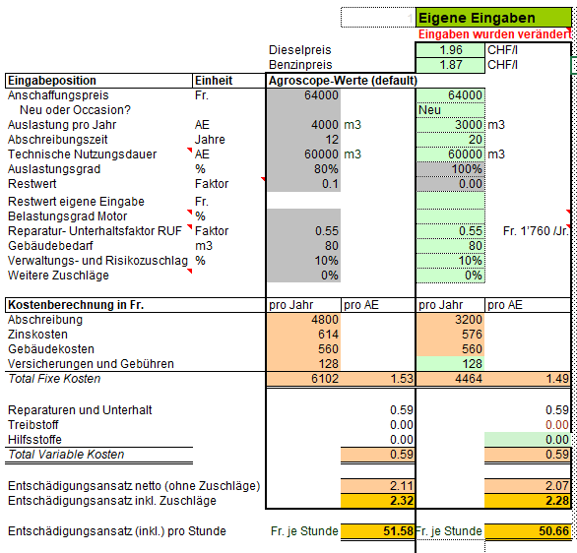

216: Kosten und Zusammenarbeit: Variable Kosten und Rentabilität der Maschinen
Ihr Chef beschliesst, die effektiven Kosten seines Maschinenparks zu analysieren.
a) Definieren Sie den Begriff "variable Kosten" und erklären Sie ihm die Zusammensetzung und Berechnungsart der variablen Kosten im Kostenkatalog.
b) Schlagen Sie Ihrem Chef Möglichkeiten zur Senkung der Reparaturkosten vor.
c) Wie können Sie die Treibstoffkosten auf dem Lehrbetrieb weiter senken?
Hilfsmittel
Agroscope-Kostenkatalog

217: Kosten und Zusammenarbeit: Kauf oder Miete einer Maschine
Ihr Vater ist unzufrieden mit der Lohnarbeit «Mist auf den Feldern ausbringen», da der Lohnunternehmer mit einem sehr schweren Universalstreuer arbeitet, der einen hohen Bodendruck ausübt. Ihr Vater prüft, einen eigenen Miststreuer anzuschaffen – in der Grösse von 10 m3. Es sind rund 1000 m3 Mist pro Jahr auszubringen. Vor der Investition von rund 30'000.- Fr. besprechen Sie mit Ihrem Vater folgendes:
a) Beschreiben Sie den Unterschied zwischen Fixkosten und variablen Kosten bei der Kostenberechnung am Beispiel dieses Mistzetters.
b) Wie verhalten sich die Fixkosten bei diesem Mistzetter? Ist der Mistzetter ausreichend ausgelastet, um wirtschaftlich günstig zu arbeiten?
c) Gibt es für Ihren Vater weitere Möglichkeiten, einen leichteren Mistzetter zu nutzen, ohne dass die Kosten dafür zu stark in die Höhe steigen?
d) Erklären Sie, wie Sie bei der Berechnung vorgehen, um zu wissen, ob es vorteilhafter ist, die Maschine zu kaufen oder zu mieten (Kaufschwelle).
Hilfsmittel
Agroscope-Kostenkatalog

218: Kosten und Zusammenarbeit: Kauf einer Egge oder Miete einer Federzinkenegge bei der Maschinengenossenschaft
Die Kreiselegge Ihres Chefs ist abgenutzt. Sie wurde eingesetzt, um jährlich durchschnittlich 12 ha Ackerfläche zu bearbeiten. Die Maschinengenossenschaft des Dorfes besitzt eine Federzinkenegge mit Krümler, aufklappbar, 4 m breit [Code 4039]. Ihr Chef zögert, eine neue Kreiselegge mit Packerwalze, 3 m, zu kaufen. Bevor er diesen Kauf tätigt, beantworten Sie Ihrem Chef folgende Fragen:
a) Wie viel wird die Maschinengenossenschaft für die Miete der Federzinkenegge verlangen, wenn der Preis aufgrund des Maschinenkosten-Berichts (Auslastungsgrad 125 %) festgesetzt wird?
b) Wie viel kostet Sie die Kreiselegge [Code 4056] pro Jahr (Selbstkosten), wenn Sie diese neu anschaffen? (Hilfsmittel TractoScope-Berechnung)
c) Lohnt sich eine Ersatzanschaffung der Kreiselegge oder die Miete der Federzinkenegge? Welche Gründe sprechen für den Wechsel zu einem anderen Bodenbearbeitungsgerät? Argumentieren Sie und begründen Sie.
Hilfsmittel: Agroscope-Kostenkatalog, Berechnung TractoScope «Kreiselegge»
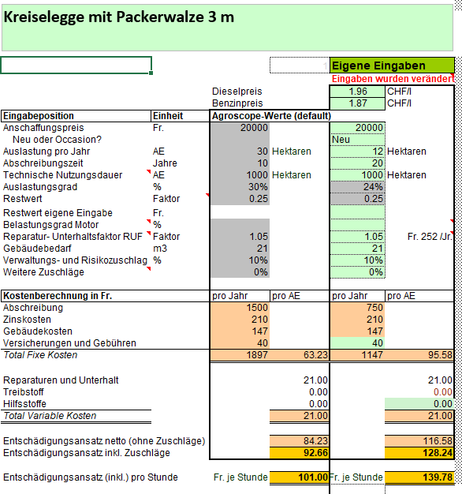

219: Kosten und Zusammenarbeit: Kauf eines Übersaatgerätes
Ihr Vorgesetzter sucht eine passende Maschine, um Übersaaten auf Wiesen erfolgreich zu säen. Eine grosse Landmaschinenausstellung steht bevor. Bereiten Sie sich optimal auf den Kauf eines passenden Übersaatgeräts vor. Sie diskutieren mit Ihrem Chef über die verschiedenen Aspekte dieses Kaufs.
a) Erklären Sie Ihrem Chef, ab welcher Einsatzfläche sich die Anschaffung eines eigenen Übersaatgerätes lohnt.
b) Erklären Sie Ihrem Chef, welche Möglichkeiten er hat, um die Maschinenkosten beim Übersäen von Wiesen zu senken.
c) Diskutieren Sie die Vor- und Nachteile eines solchen Kaufs. Welche Alternativen anstelle eines Neukaufs gibt es?
Hilfsmittel: Agroscope-Kostenkatalog

220: Kosten und Zusammenarbeit: Kauf eines Viehwagens
Ihr Chef will einen neuen Viehanhänger anschaffen. Eine grosse Landmaschinenausstellung steht bevor. Bereiten Sie sich optimal auf den Kauf der neuen Maschine vor. Sie diskutieren mit Ihrem Chef über die verschiedenen Aspekte dieses Kaufs.
a) Erklären Sie, welche Anforderungen der Viehanhänger [Code 3041 bis 3043] erfüllen muss (Erstellen Sie eine ausführliche Checkliste mit Begründung).
b) Erklären Sie, wie der Viehanhänger ausgelastet werden sollte, um ihn wirtschaftlich zu betreiben.
c) Erklären Sie Ihrem Chef, welche Möglichkeiten er hat, um die Kosten dieser teuren Anschaffung zu senken.
d) Diskutieren Sie die Vor- und Nachteile eines solchen Kaufs. Welche Alternativen anstelle eines Neukaufs gibt es?

Hilfsmittel: Agroscope-Kostenkatalog

221: Kosten und Zusammenarbeit: Verfahrenskosten und Arbeit von Dritten
In Ihrer Region bietet ein Unternehmer an, die Gülle für CHF 3.50.--/m3 (Fass mit Schleppschlauchverteiler) zu führen und zu verteilen. Sie haben jährlich 3000 m3 Gülle zu führen und Ihr Fass muss ersetzt werden. Sie zögern, ein Güllefass von 6 m3 mit Schleppschlauchverteiler [Code 6092] anzuschaffen. Der Traktor, den Sie für diese Arbeit verwenden, hat eine Leistung von 70 kW [Code 1005]. Bevor Sie sich zusammen mit Ihrem Vater entscheiden, stellen Sie sich folgende Fragen:
a) Wenn Sie die Daten des Kostenkatalogs nehmen, wie viel kostet Sie der ausgebrachte m3 mit Ihrem Traktor und Ihrem neuen Fass? –> Sie rechnen mit einem Arbeitsverdienst von 29.- Fr./h.
b) Welches sind die Vor- und Nachteile der beiden Lösungen?
c) Wie würden Sie sich schliesslich entscheiden? Begründen Sie Ihren Entscheid.
Hilfsmittel
Agroscope-Kostenkatalog

222: Kosten und Zusammenarbeit: Berechnung der Kosten eines Striegels mit Sämaschine
Ihr Chef hat einen Striegel mit pneumatischer Sämaschine 3 m [Code 5135] zur Wiesenpflege gekauft. Sie fragen sich, wie viel ihn diese Kombination jährlich kostet.
a) Berechnen Sie die jährlichen Kosten für einen Striegel mit pneumatischer Sämaschine 3 m, gemäss Maschinenkosten-Bericht, mit einer jährlichen Auslastung von 50 ha.
b) Sie überlegen sich, die Maschine Ihrem Nachbarn zu vermieten (zusätzliche Auslastung 25 ha – Mietpreis 25.-Fr. / ha). Würde sich diese Vermietung für Ihren Chef lohnen? – Begründen Sie!
c) Anstatt der Vermietung könnte die Zusammenarbeit auch mit einer Maschinengemeinschaft erfolgen. Welche Punkte sind bei einer Maschinengemeinschaft zu berücksichtigen?

Hilfsmittel
Agroscope-Kostenkatalog

223: Kosten und Zusammenarbeit: Versicherungen und Gebühren
Sie studieren mit Ihrem Lehrmeister den neusten Kostenkatalog. Dabei vergleichen Sie die Entschädigungsansätze bei den Traktoren.
- Erklären Sie Ihrem Lehrmeister, welche Kosten bei den Versicherungen, Steuern und Gebühren im Kostenbericht eingerechnet sind und welche nicht.
- Welche Versicherungen, Steuern und Gebühren fallen beim landwirtschaftlichen Traktor an? Welche Versicherungen sind obligatorisch, welche freiwillig?
- Passen Sie den Entschädigungsansatz eines 115 kW Traktors auf folgende Situation an: zusätzliche Vollkaskoversicherung und weisses Nummernschild, jährliche Auslastung: 550h
- Wo finden Sie Anhaltspunkte, wie Sie Ihren Traktor inkl. Fahrer für Schneeräumung in der Gemeinde verrechnen können?

Hilfsmittel
Agroscope-Kostenkatalog

301: Technik und Prävention: Kauf eines Mistzetters
Die Lebensdauer des Mistzetters Ihres Chefs neigt sich dem Ende zu. Er möchte einen neuen kaufen.
a) Vorher sprechen Sie mit Ihrem Chef über die verschiedenen Verteil-Systeme, womit Maschinen ausgerüstet werden können und deren Vor- und Nachteile.
b) Nennen und erklären Sie die Kriterien, welche beim Kauf einer neuen Maschine berücksichtigt werden müssen.
c) Beschreiben Sie die Gefahren im Zusammenhang mit der Verwendung dieser Maschine und die Strassenverkehrsvorschriften.

302: Technik und Prävention: Kauf eines Güllefasses
Die Lebensdauer des Vakuumfasses Ihres Chefs neigt sich dem Ende zu. Er möchte ein neues kaufen.
a) Vorher sprechen Sie mit ihm über die verschiedenen Fässertypen und mögliche Gülleverteil-Systeme, die auf ein Fass aufgebaut werden können. Nenne deren Vor- und Nachteile.
b) Nennen und erklären Sie die Kriterien, welche beim Kauf einer neuen Maschine berücksichtigt werden müssen. Gibt es Vorschriften?
c) Beschreiben Sie die Unfallrisiken im Zusammenhang mit der Verwendung dieser Maschine und die Strassenverkehrsvorschriften.

303: Technik und Prävention: Kauf eines Ladewagens
Ihr Vater möchte einen neuen Ladewagen kaufen. Damit Sie ihn beraten können, rufen Sie sich die bestehenden Ladesysteme in Erinnerung. Sie vergleichen die verschiedenen Ladesysteme hinsichtlich:
a) - der Funktionsweise der Ladesysteme
b) Sie nennen Vor- und Nachteile der Systeme in Bezug auf Ladeleistung, Futterarten, Wartung- und Unterhalt
c) Sie beschreiben die Unfallrisiken im Zusammenhang mit der Verwendung des Ladewagens und nennen die Strassenverkehrsvorschriften für die Verwendung von Transportanhängern.
Hilfsmittel:
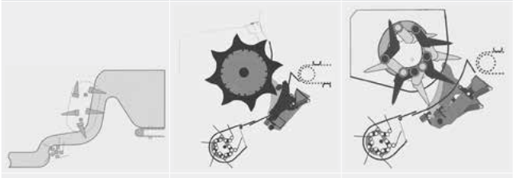

304: Technik und Prävention: Kauf einer Egge
Die Kreiselegge Ihres Chefs ist abgenutzt. Er besitzt mittelgrosse Grundstücke. Die Kreiselegge wurde zur Bearbeitung von 24 ha benutzt. Die Maschinengenossenschaft des Dorfs besitzt eine 4 m breite Federzinkenegge. Sie zögern, eine neue Kreiselegge mit Packerwalze, 3 m, zu kaufen. Vor dem Kauf stellen Sie sich folgende Fragen:
a) Welches sind die Vor- und Nachteile von Federzinkeneggen?
b) Welches sind die Vor- und Nachteile von zapfwellenbetriebenen Eggen?
c) Nennen und beschreiben Sie die verschiedenen Arten von zapfwellenbetriebenen Eggen.
d) Beschreiben Sie die Risiken im Zusammenhang mit der Verwendung einer zapfwellenbetriebenen Egge und die Strassenverkehrsvorschriften für die Verwendung von Anbaugeräten.

305: Technik und Prävention: Kauf einer Mähmaschine
Ihr Chef möchte eine neue Mähmaschine kaufen. Es kommen Trommelmäher, Scheibenmäher oder Doppelmessermähwerke in Frage. Sie sollen ihm eine Maschine vorschlagen und Ihre Wahl begründen.
a) Beschreiben Sie, worauf Sie bei Ihrer Wahl achten.
b) Beschreiben Sie, welche Mähmaschine Sie kaufen würden. Begründen Sie Ihre Wahl in Bezug auf den Betrieb Ihres Chefs.
c) Vergleichen Sie Ihre Wahl mit den anderen bestehenden Systemen und begründen Sie Ihre Wahl hinsichtlich der Technik, Einsatzgebiet, der nötigen Leistung, der Vor- und Nachteile des Systems, der Arbeitsleistung und des Preises.
d) Beschreiben Sie die Unfallrisiken im Zusammenhang mit der Verwendung eines Kreiselmähers und die Strassenverkehrsvorschriften für die Verwendung von Frontanbaugeräten.

306: Technik und Prävention: Kauf eines Schwaders
Der Betrieb Ihres Chefs liegt im Talgebiet und die meisten seiner Felder sind flach. Ihr Chef ist unschlüssig, ob er sich einen neuen Einkreiselschwader, Doppelkreiselschwader oder Bandschwader anschaffen soll. Sie überlegen und äussern Ihre Meinung zu folgenden Punkten:
Überlegung Doppel oder Einfachschwader, Mittel oder Seitenschwader, Bandheuer oder Bandschwader, ev. Prospekte oder Bilder von versch. Schwadern
a) Maschinentechnik und Arbeitsqualität der Maschinen vergleichen
b) Arbeitsleistung der Maschine pro Stunde
c) Anforderungen an den Traktor
d) Nennen Sie die möglichen Unfallrisiken im Zusammenhang mit dem Einsatz dieser Maschinen und die Strassenverkehrsvorschriften für den Doppelkreiselschwader.
Hilfsmittel
Agroscope-Kostenkatalog

307: Technik und Prävention: Ladewagen und Hochsilos
Der neue Lehrling kommt auf den Betrieb und Ihr Chef bittet Sie, ihm Ratschläge betreffend Unfallverhütung und Strassenverkehr auf Ihrem Betrieb zu erteilen. Da die Grassilageernte bevorsteht, erklären Sie ihm folgendes:
a) Die Funktionsweise der versch. Förderorgane des Ladewagens (siehe Abbildung) und ihre Vor- und Nachteile in Bezug auf die Grassilage.
b) Die Strassenverkehrsvorschriften für den Ladewagen.
c) Sämtliche Regeln, die eingehalten werden müssen, um Unfälle mit Hochsilos zu vermeiden.
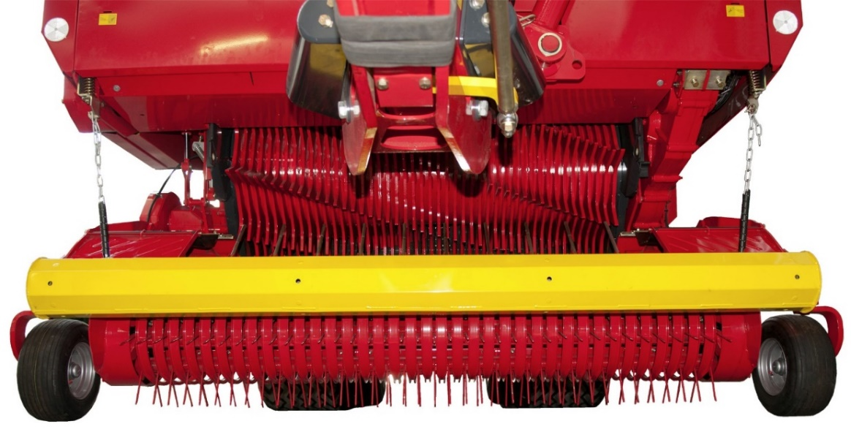

308: Technik und Prävention: Gruben, Silos, Ballen
Der neue Lehrling kommt auf den Betrieb und Ihr Chef bittet Sie, ihm Ratschläge betreffend Unfallverhütung und den Gefahren auf dem Betrieb zu erteilen. Er interessiert sich auch für die verschiedenen Lagerungsmöglichkeiten der Silage. Er ist kein Bauernsohn und hat keine Ahnung, welche spezifischen Gefahren mit diesem Beruf verbunden sind.
a) Sie erklären ihm die Gefahren im Zusammenhang mit den Güllegruben.
b) Zu den gängigen Lagerungsmöglichkeiten für Silage erklären Sie die Vor- und Nachteile aus Sicht der Arbeitssicherheit.
c) Sie erklären ihm die gängigen Lagerungsmöglichkeiten für Silage und nennen die wichtigsten Vor- und Nachteile aus Sicht der Mechanisierung und Arbeitserledigung.

309: Technik und Prävention: Hebefahrzeuge
Nach einem Neubau in der Silozone beschliesst Ihr Chef, von losem Futter zu Futter in Rundballen zu wechseln. Bis zum heutigen Tag verfügte er über keinerlei Hebefahrzeuge. Die gesamte Produktion, d.h. Heu, Emd und Stroh, sowie einige Siloballen werden im Herbst zu Rundballen aufbereitet. Dies entspricht insgesamt rund 1'000 Ballen. Der Grossteil des Grassilos und des Mais wird in Flachsilos gelagert. Er ist nicht sicher, ob er seinen Traktor mit einem Frontlader ausstatten soll, oder ob er ein anderes Hebefahrzeug kaufen soll. Er bittet Sie um Ihre Meinung zu folgenden Fragen:
a) Welche Hebefahrzeugtypen gibt es ausser dem Frontlader auf dem Markt? Welches sind die Vor- und Nachteile aus technischer und sicherheitsbezogener Sicht?
b) Welchen dieser Hebefahrzeugtypen könnte man zum Auf- und Abladen der Rundballen für einen Kauf ins Auge fassen? Begründen Sie Ihre Aussage.
c) Welches sind die Vor- und Nachteile des Frontladers gegenüber den anderen Hebefahrzeugen aus technischer und sicherheitsbezogener Sicht?
d) Welche Punkte müssen in Bezug auf Sicherheit und Strassenverkehr beim Handling und beim Transport der Rundballen berücksichtigt werden?

310: Technik und Prävention, Wahl der Düsen
Ihr Chef möchte die Düsen seiner Feldspritze wechseln.
a) Warum haben die Düsen unterschiedliche Farben?
b) Warum haben sie unterschiedliche Formen?
c) Erklären Sie den Begriff "Abdrift" und deren Auswirkungen. Wie können Sie “Abdrift” reduzieren?
d) Wie gehen Sie vor, wenn Sie auf dem Feld die gesamte Fläche behandelt haben und nun aber noch Restmenge in der Spritze vorhanden ist?
Hilfsmittel
- JKI Düsentabelle Anhang

311: Technik und Prävention: Funktion der Pflanzenschutzspritze, Druckbereich und Fahrgeschwindigkeit I
Der Betriebsleiter bittet Sie, die Pflanzenschutzspritze dem neuen Mitarbeiter zu erklären, damit er die Spritzarbeit übernehmen kann, wenn Sie die Lehre beendet haben.
a) Zeigen und erklären Sie den Wasserkreislauf und die Bauteile der Pflanzenschutzspritze.
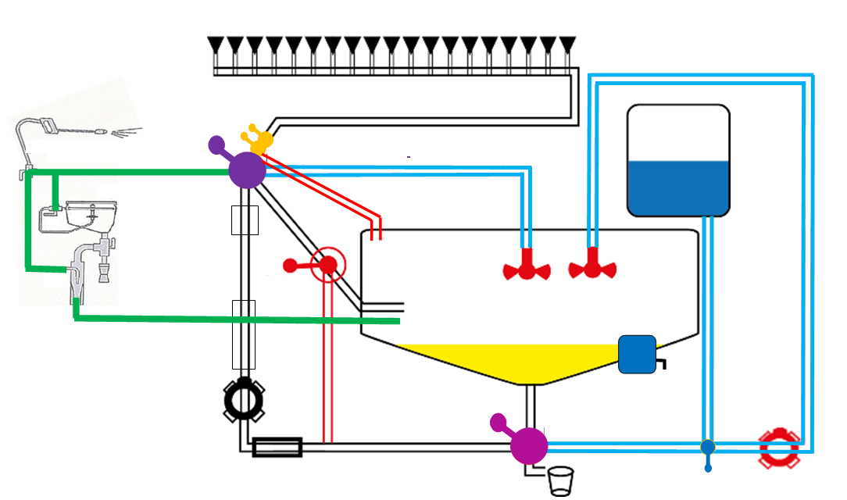
b) Erklären Sie, wie der optimale Druckbereich einer bestimmten Düsenart ermittelt wird. Wie können Sie überprüfen, ob der Durchfluss einer Düse den Angaben auf der Verpackung oder den Tabellen entspricht?
c) Erklären Sie die Risiken beim Einsatz von Pflanzenschutzmitteln.
d) Erklären Sie die Bedeutung und Wichtigkeit des SVLT-Tests.

Hilfsmittel
- JKI Düsentabelle Anhang

312: Technik und Prävention: Funktion der Pflanzenschutzspritze, Druckbereich und Fahrgeschwindigkeit II
Der Betriebsleiter bittet Sie, die Pflanzenschutzspritze dem neuen Mitarbeiter zu erklären, damit er die Spritzarbeit übernehmen kann, wenn Sie die Lehre beendet haben.
a) Zeigen und erklären Sie den Wasserkreislauf und die Bauteile der Pflanzenschutzspritze.
b) Wie bereiten Sie die Maschine für den ersten Einsatz im Frühjahr vor?
c) Um eine genaue Spritzarbeit zu erreichen, wird die Fahrgeschwindigkeit geeicht. Dabei wird auf einer Teststrecke die Zeit gestoppt. Berechnen Sie die Fahrzeit in Sekunden, wenn 6 km/h gefahren werden soll. Gibt es noch weitere Möglichkeiten, um die Geschwindigkeit zu überprüfen?
d) Erklären Sie die Bedeutung und Wichtigkeit des SVLT-Tests.
Hilfsmittel
- Formelblatt, JKI Düsentabelle Anhang

313: Technik und Prävention: Umgang mit Elektrizität
Der neue Lehrling kommt auf den Betrieb und Ihr Chef fragt ihn nach Unfallverhütung und Gefahren auf dem gesamten Labwirtschaftsbetrieb. Sie erklären ihm alle elektrischen Regeln und vermitteln ihm einiges über die technische Basis.
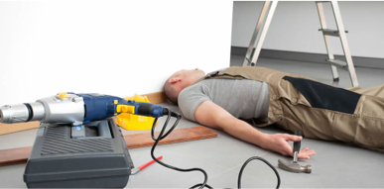
a) Wann ist elektrischer Strom für den Menschen gefährlich? Zeigen Sie Risiken auf, die mit elektrischen Apparaten verbunden sind. Nennen Sie wichtige Regeln wie Sie sich vor Stromstössen schützen können.
b) Erklären Sie das Vorgehen, wenn eine Person einen Elektrounfall hat.
c) Wie funktioniert ein FI-Schalter?

314: Technik und Prävention: Sparmöglichkeiten bei Energie, Elektrizität und Maschinen
Ihr Chef hat kürzlich die Stromrechnung erhalten. Nun will er Folgendes von Ihnen wissen.
a) Wieviel Geld könnte er jährlich einsparen, wenn alle 10 Leuchtstoffrohren (Neon-Lampen) im Stall durch energieeffizientere Leuchtmittel ersetzt werden? Die Leuchtdauer beträgt durchschnittlich 5 h pro Tag.
Leistung Leuchtstoffröhren: 36 Watt pro Lampe
Leistung neue LED-Lampen: 15 Watt pro Lampe.
Strompreis: 30 Rappen pro kWh
b) Schlagen Sie weitere Massnahmen vor, mit denen die Stromkosten auf dem ganzen Betrieb gesenkt werden können.
c) Beschreiben und beurteilen Sie Massnahmen zur Senkung des Treibstoffverbrauchs auf dem Betrieb.
Hilfsmittel
Formelblatt

315: Technik und Prävention: Schweissgeräte und persönliche Sicherheit Werkstatt
Sie sind mit Umbauarbeiten im Stall beschäftigt. Dabei kommen verschiedene Geräte und Maschinen für die Reparaturarbeiten zum Einsatz.
a) Welche Gefahren bringen Arbeiten mit Schweissanlage und Winkelschleifer mit sich? Welche Massnahmen treffen Sie, um Unfälle zu vermeiden?
b) Welche Elektrodentypen kennen Sie? Nennen Sie Eigenschaften der verschiedenen Elektrodentypen und was es bei der Geräteeinstellung zu beachten gibt.
c) Wie können Sie sicher arbeiten, wenn diese Reparaturarbeiten in der Höhe erledigt werden müssen?
d) Wie schützen Sie sich, wenn die Arbeiten mit elektrischen Geräten in Nassräumen oder im Freien mit nasser Oberfläche erledigt werden müssen?

316: Technik und Prävention: persönliche Sicherheit Metallarbeit
Sie sind mit Werkstattarbeiten beschäftigt. Dabei kommen verschieden Geräte zur Metallbearbeitung zum Einsatz (Bohrmaschine, Winkelschleifer, Schweissgerät).
a) Mit welchen Gefahren müssen Sie beim Arbeiten mit den aufgeführten Maschinen rechnen und welche Massnahmen treffen Sie, um Unfälle zu vermeiden?
b) Welche Punkte müssen Sie beachten, wenn Sie mit diesen Geräten in oder in der Nähe der Güllegrube arbeiten? Warum?
c) Wo sehen Sie die Vorteile des Elektrodenschweissens, wenn Sie im Stall eine Reparatur erledigen müssen?
d) Sie haben folgende Elektroden zur Auswahl:
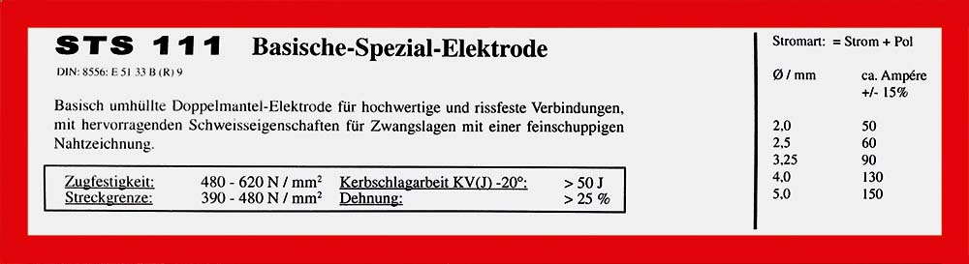
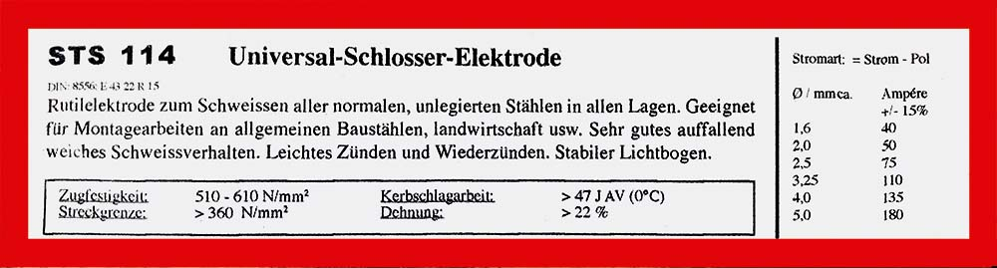
Welchen Elektrodentyp bevorzugen Sie für die anstehende Reparaturarbeit? Nennen Sie Vorteile der bevorzugten Elektrode und was es bei der Geräteeinstellung zu beachten gibt.

317: Technik und Prävention: Hebelgesetz I
Für den bestehenden Traktor muss ein neuer Kreiselheuer gekauft werden. Sie überlegen sich, ob das Gerät zu Ihrem Traktor passt. Dazu stehen Ihnen folgende Angaben zur Verfügung:
Leergewicht Traktor: | 3’500 kg
Leergewicht Hinterachse: | 2’100 kg
Leergewicht Vorderachse: | 1’400 kg
Achsabstand: | 2.2 m
Gewicht Kreiselheuer: | 900 kg
Abstand Hinterachse Traktor – Schwerpunkt Kreiselheuer | 1.5 m

a) Um wie viel Gewicht wird die Vorderachse des Traktors entlastet, wenn der Kreiselheuer am Dreipunkt angehoben wird? (Lösungsweg muss ersichtlich sein)
b) Wird bei angehobenem Kreiselheuer die minimale Vorderachslast für die Strassenfahrt noch erreicht?
c) Welche Gefahren lauern, wenn am Traktor zu schwere Anbaugeräte angehängt werden?
Hilfsmittel:
Formelblatt

318: Technik und Prävention: Hebelgesetz II
Auf dem Hof soll ein neuer Traktor (Steyr 4115 Multi) angeschafft werden. Sie überprüfen vorgängig die Gewichte des Traktors, damit die Anbaugeräte an den Traktor passen.
Angaben zum Traktor:
Abmessungen: Radstand 2420 mm / Abstand Mitte Hinterachse bis Unterlenkerfanghaken 1115 mm
Gewichte in Testausstattung (Leergewicht)
Vorderachse 2240 kg
Hinterachse 2920 kg
Total 5160 kg
Zulässige Vorderachslast 3300 kg
Zulässige Hinterachslast 5000 kg
Zulässiges Gesamtgewicht 7800 kg
Nutzlast 2640 kg

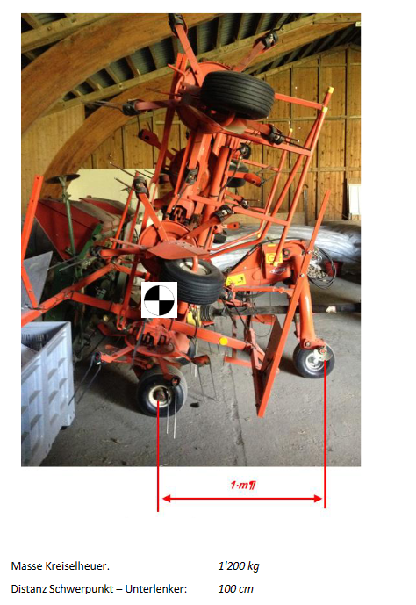
- Berechnen und interpretieren Sie das Betriebsgewicht, wenn der Kreiselheuer angehängt wird. (Lösungsweg muss ersichtlich sein)

- Berechne und interpretiere nun die Vorderachsentlastung und die Achslasten, wenn der Kreiselheuer angehängt wird. (Lösungsweg muss ersichtlich sein)

- Welche Gefahren lauern, wenn am Traktor zu schwere Anbaugeräte angehängt werden?

Hilfsmittel
Formelblatt

319: Technik und Prävention: Hebelgesetz III
Auf dem Hof soll ein neuer Traktor (Steyr 4115 Multi) angeschafft werden. Sie überprüfen vorgängig die Gewichte des Traktors, damit die Anbaugeräte an den Traktor passen.
Angaben zum Traktor:
Abmessungen: Radstand 2420 mm / Abstand Mitte Hinterachse bis Unterlenkerfanghaken 1115 mm
Gewichte in Testausstattung (Leergewicht)
Vorderachse 2240 kg
Hinterachse 2920 kg
Total 5160 kg
Zulässige Vorderachslast 3300 kg
Zulässige Hinterachslast 5000 kg
Zulässiges Gesamtgewicht 7800 kg
Nutzlast 2640 kg

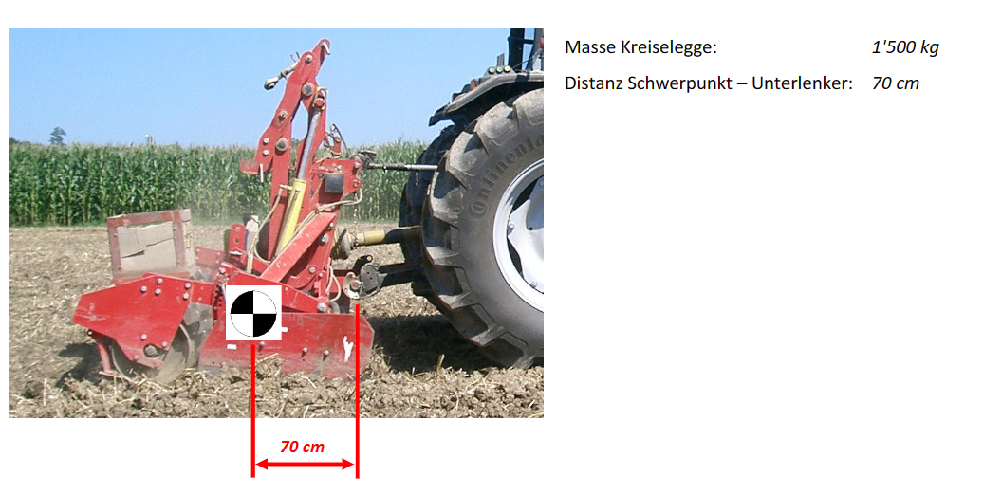
a) Berechnen und interpretieren Sie das Betriebsgewicht, wenn der Rototiller angehängt wird.
(Lösungsweg muss ersichtlich sein)

b) Berechnen und interpretieren Sie nun die Vorderachsentlastung und die Achslasten, wenn der Rototiller angehängt wird. (Lösungsweg muss ersichtlich sein)

c) Welche Gefahren lauern, wenn am Traktor zu schwere Anbaugeräte angehängt werden?

Hilfsmittel
Formelblatt

320: Technik und Prävention: Hebelgesetz IV
Ein Traktor wiegt leer 5’000 kg. Davon lasten 2’000 kg auf der Vorderachse und 3’000 kg auf der Hinterachse. Der Radstand beträgt 2,4 m.
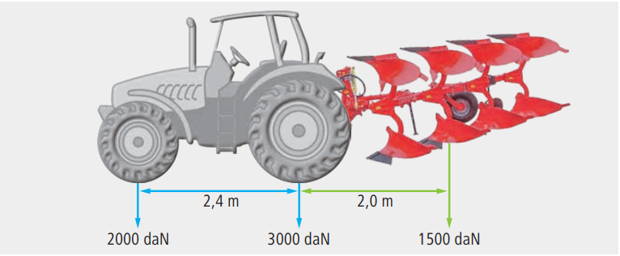
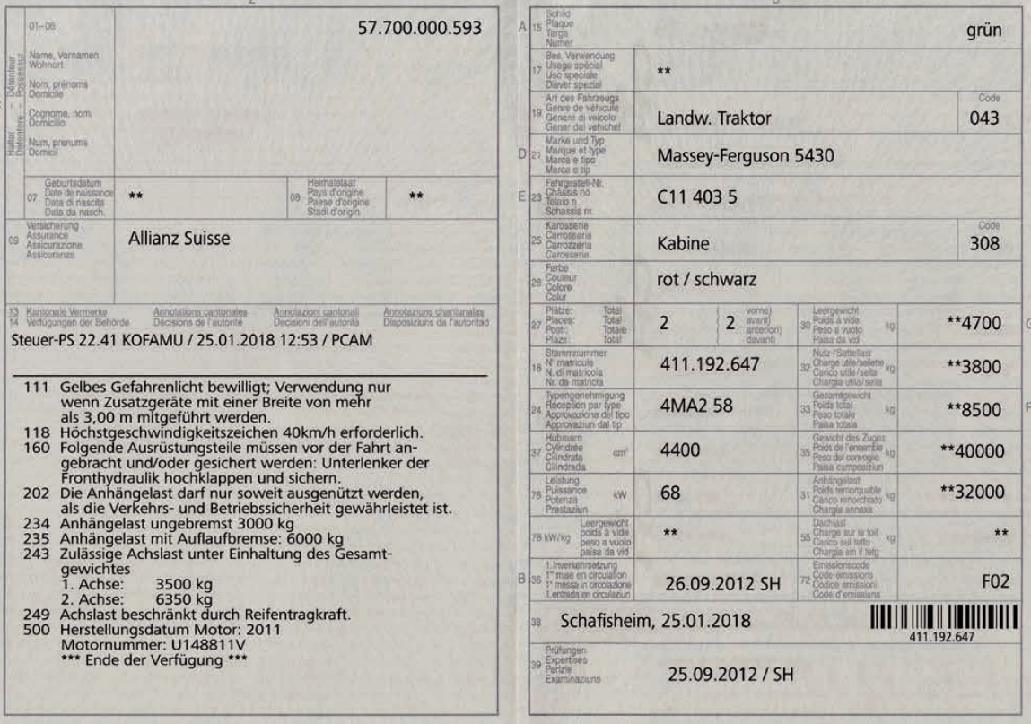
a) Berechnen Sie die Achslasten mit Anbaugerät.
b) Werden die Achslasten überschritten?
c) Berechnen Sie die nötige Vorderachsbelastung, damit der Traktor legal auf der Strasse unterwegs ist.
Hilfsmittel
Formelblatt

321: Technik und Prävention: Risiken beim Umgang mit schweren Lasten
Sie müssen mit Traktor und Frontlader Siloballen von einem Anhänger abladen. Dabei bemerken Sie, wie der Traktor instabil wird, sobald Sie einen Siloballen anheben und mit gehobener Last fahren wollen.
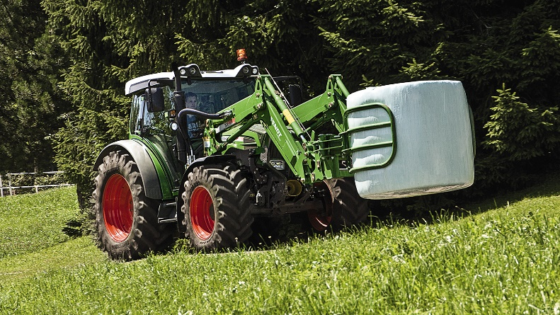
a) Erklären Sie, warum der Traktor instabil wird und warum sich dies beim fahrenden Traktor mit gehobener Last noch verstärkt.
b) Nennen Sie Massnahmen, welche die Sicherheit bei Ladearbeiten verbessern, so dass Sie den Anhänger ohne Unfall entladen können.
c) Erklären Sie, worauf Sie achten, wenn Sie mit Traktor und Frontlader auf der Strasse fahren müssen.

322: Technik und Prävention: Fahren im Gelände mit Transporter
Sie müssen mit dem Transporter mit aufgebautem Seitenstreuer Mist in steilem Gelände ausbringen (siehe Bild). Bevor Sie mit der Arbeit beginnen, stellen Sie sich folgende Fragen:
a) Welche Gefahren bestehen bei der Arbeit mit dem Transporter in steilem Gelände?
b) Was beeinflusst beim Fahrzeug die Standfestigkeit?
c) Welche Massnahmen ergreifen Sie, damit es im Gelände nicht zu einem Unfall kommt?
d) Wie gehen Sie vor, wenn Sie den Seitenstreuer am Schluss reinigen und warten müssen?
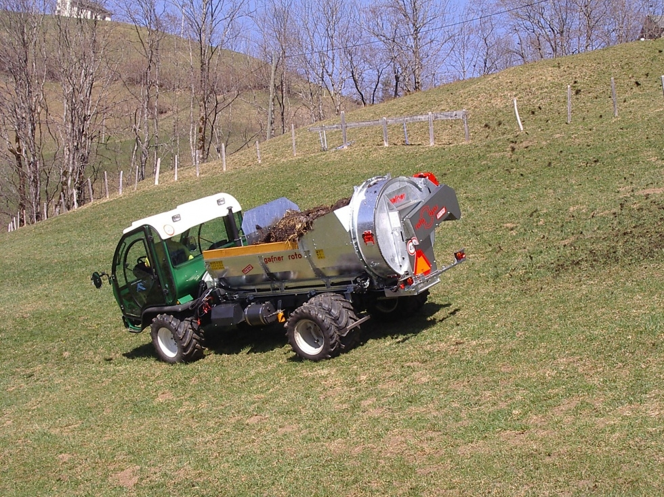

323: Technik und Prävention: Fahren im Gelände mit Traktor
Sie müssen mit dem Traktor und angehängtem Ladewagen Heu in steilem Gelände einbringen. Bevor Sie mit der Arbeit beginnen, stellen Sie sich folgende Fragen:
a) Welche Gefahren bestehen bei der Arbeit mit Traktor und gezogenem Ladewagen in steilem Gelände?
b) Was beeinflusst bei dieser Fahrzeugkombination die Standfestigkeit?
c) Welche Massnahmen ergreifen Sie, damit es im Gelände nicht zu einem Unfall kommt?
d) Wie warten Sie das Schneidewerk vom Ladewagen nach dem Einsatz?

324: Technik und Prävention: Kauf eines Motormähers
Die Lebensdauer des Motormähers Ihres Chefs neigt sich dem Ende zu. Er möchte einen neuen kaufen. Vorher sprechen Sie mit ihm über die verschiedenen Antriebssysteme, unterschiedliche Mähbalken und mögliche Zusatzgeräte, mit denen Motormäher ausgerüstet werden können sowie über ihre Vor- und Nachteile.
a) Welches sind die Vorteile des neuen Motormähers mit hydrostatischem Antrieb gegenüber dem «alten» mit Schaltgetriebe?
b) Messerbalken – empfehlen Sie Ihrem Chef eher einen Fingerbalken oder ein Doppelmesserbalken? Begründen Sie Ihre Empfehlung! Wie breit soll der Messerbalken sein nach Ihrer Einschätzung?
c) Nennen und erklären Sie weitere Kriterien, welche beim Kauf einer neuen Maschine berücksichtigt werden müssen.
d) Beschreiben Sie die Unfallrisiken im Zusammenhang mit der Verwendung dieser Maschine und die Strassenverkehrsvorschriften.

325: Technik und Prävention: Fahrzeugkombination Transportanhängers I
Vom Nachbarn mieten Sie einen 4-Rad-Anhänger für die Getreideernte. Bevor Sie den Anhänger an den Feldrand stellen, verschaffen Sie sich einen Überblick über die Gewichte im Fahrzeugausweis. Sie überlegen, ob der Anhänger an den vorhandenen Traktor passt.
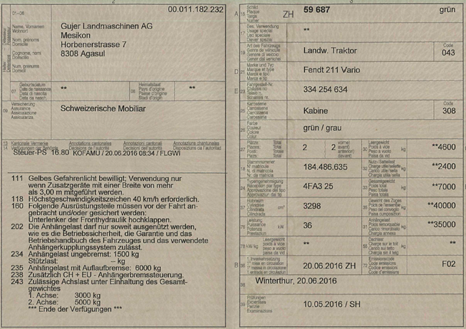
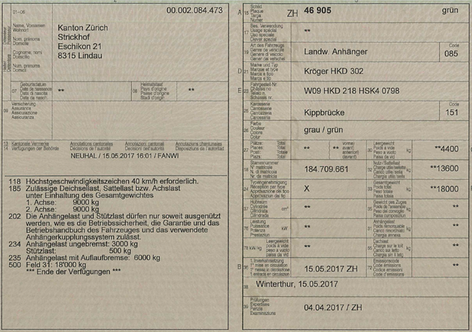
a) Erklären Sie die wichtigsten Begriffe im Fahrzeugausweis des Traktors und des Anhängers.
b) Dürfen Sie diesen Anhänger mit dem Traktor auf der Strasse ziehen? Wenn ja, bei welchen Gewichtsangaben könnte es Einschränkungen geben?
c) Der Anhänger hat ein Ladevolumen von 20 m3. Wie viel Tonnen Getreide mit einem Raumgewicht von 800 kg/m3 dürfen geladen werden.
Hilfsmittel
Strassenverkehrsbroschüre, Formelblatt

326: Technik und Prävention: Fahrzeugkombination Transportanhänger II
In der Vergangenheit wurde auf dem Lehrbetrieb der Mist vom Lohnunternehmer ausgebracht. Nun will der Chef den Mist mit einem Mistzetter aus der Nachbarschaft ausbringen.
Es stehen zwei verschiedene Streuer zur Verfügung. Der Chef gibt Ihnen den Auftrag zu überprüfen, welcher der beiden Mistzetter besser an den vorhandenen Traktor passt.
a) Erklären Sie zuerst die wichtigsten Begriffe im Fahrzeugausweis des Traktors und des Anhängers.
b) Zeigen Sie mögliche Probleme auf, wenn Traktor und Anhänger zusammengehängt werden (Fokus Strassentauglichkeit).
c) Wie sieht es im vorliegenden Fall aus; passen Traktor und Mistzetter zusammen? Welcher Miststreuer passt wohl besser? Begründen Sie Ihre Antwort!
Gewichtsangaben Mistzetter: | Mistzetter 1 | Mistzetter 2
Leergewicht | 2’500 kg | 5’300 kg
Nutzlast | 5’000 kg | 7’700 kg
Gesamtgewicht | 7’500 kg | 13’000 kg
Achslast | 6’500 kg | 10’000 kg
Deichsellast | 1’000 kg | 3’000 kg

Hilfsmittel
Strassenverkehrsbroschüre, Formelblatt

